明月
THE BRIGHT MOON
目录
彭丽霞专栏
低头族的二八定律……………………………………… 1
惊艳温暖的归来………………………………………… 3
陪你陪我………………………………………………… 4
三年玛丽苏……………………………………………… 7
知否
相处的态度……………………………………… 余世杰 9
中国式教育……………………………………… 胡军山10
唱和楼
阴雨天…………………………………………… 曹露萍11
夜海之花………………………………………… 张誉月12
春之临近………………………………………… 杨昕怡13
我在等这么一天………………………………… 喻辰薇14
明天不再流浪…………………………………… 施 亮15
小白人…………………………………………… 高勤梅16
馥郁书香
万物生…………………………………………… 邝 怡17
南风知谁意……………………………………… 贺 青20
如此活着………………………………………… 江安琪22
忆………………………………………………… 金玉婷24
追火车的人……………………………………… 刘 盼25
光影流年
关于爱玲和三毛………………………………… 王宇琪27
人生道路长一路向上…………………………… 魏苏婷29
伯爵在城堡……………………………………… 张小连31
情怀艺术与商业搞笑…………………………… 尹子文33
须臾不朽
阿久…………………………………………… 刘丽媛35
归说记微………………………………………… 郑 达40
浅白祁归………………………………………… 张思梦45
艺术人生………………………………………… 连妮娜47

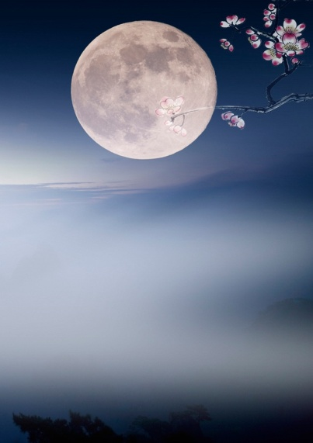
顾问： 万四华 姚晓龙
冷 瑾 鄢文龙
黄志刚 刘建平
指导老师： 白瑞明 刘红萍
刘旭东 李建军
何凌风 周 霞
高建青 黄定华
黄国斌 欧阳文
主编： 王 茜
责编： 余世杰
本期编辑: 彭丽霞 郑 达 余世杰
杨红美 胡 苗 黎 伟
刘小芳 周 游
实习编辑: 黄丽云 邓小苏 邝 怡
杨艳玲 齐文君
校对： 余世杰 邝 怡 郑 达
特邀美编： 吴瑶怡
印刷： 轩博文印
编辑出版： 《明月》编辑部
出版刊号： YCXY/20131125
出版日期： 2015年10月
投稿邮箱： hyywx10@163.com
联系电话： 15727571894

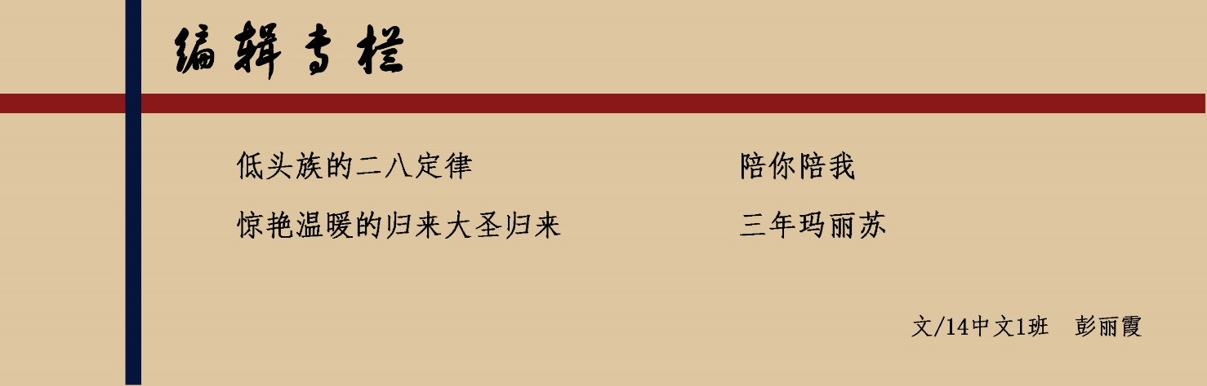
马路上，餐厅里，地铁上，会议室里,随处可见一片低头玩手机、摆弄平板电脑的人。由于人多势众，江湖上称其为低头族。现今社会“低头族”的数量直线上升,从学生到白领,从聚餐到走路,它无所不在。原本为人服务的电子产品，现在奴役了我们的时间，影响了正常生活。科技的发展将我们带入了电子化的时代,人们对电子产品的依赖也日益加重。各式的手机软件在不断地勾引眼球，让“低头族”沉迷其中，忽视了与外界的交流。
如今手机的智能化使得其从通讯工具开始向玩具化转变，越来越多的人开始沉迷手机游戏。但由于手机的便捷性，许多人在公共场所沉迷投入，且不说低头玩手机而让自己撞树或摔跤的伤害个人健康的“小事”，“17岁女生走路时低头玩手机摔死”、“19岁低头族颈椎变形”、“大学生因迷恋手机游戏丢失行李”、“乘客玩手机跌入地铁轨道”。近日南京一名小伙低头玩手机，连火车鸣笛声都没听到，受惊倒地甚至逼停火车！低头族，是时候放下手机了！这一则则让人哭笑不得新闻更是令人震惊。对手机的迷恋，“低头族”们受到不仅是健康与人身安全的威胁，甚至波及个人情感。聚餐时只顾低头玩手机，同家人团聚时忘了他们渴望与你交流的眼神，只顾屏幕上不断更新的信息。假设“低头族”多抬一回头,令人哭笑不得的事故必然有所减少；本不该有的疾病将会有所好转；渐渐冷场的聚餐则变为更多的笑侃。
值得我们思考的是，手机为何有如此大的魅力？除了看视频和玩游戏，最能吸引低下头玩机，便是社交网络。似乎都已经习惯通过网络相互嘘寒问暖，或寻求安慰和帮助，或表达情感和幽默。人人网、开心网、QQ、MSN、微博、豆瓣，众多社交网络以它便捷、易于延伸的优势掌管着人们的人际关系，成为某个人群中联络感情、积攒人脉的主要形式。
从某种程度上说，低头玩弄移动设备并非全无好处。有时甚至是代表了对一份情感的重视。由于生活节奏日益加快，生活压力越来越大，人们的闲暇时间被一再压缩，使得那些碎片时间越发珍贵，甚至成了唯一可以用来休闲放松、与朋友沟通的时间。由此，"低头"便有了存在的价值，甚至刻不容缓。
但更多的情况是：社交网络使人迷失自我，让人变得偏执和极端。学不会兼容并蓄，不能处理好社交网络和真实的社交生活的关系，反而被网络彻底地改变了自己的生活和交友方式。这样的人我们都不陌生，就在我们身边，他是网络社交达人，通过各种网络用语和表情符号，总能够将自己的思想和感情表达得淋漓尽致。但在生活中遇到他们，可能会发现他们并不善于语言表达，不愿与人产生眼神接触。不同于网上那样主动、友好，而是显得局促、腼腆，甚至有些狂傲不知礼节。我们很难判断，究竟是社交网络给了这些不擅长传统交际的人一条活路，还是社交网络把更多的人变成了只会用网络语言交流的机器人。
一方面社交网络调和人们与不同朋友之间的感情。以其特殊的数据占有，将多年未见的老同学，甚至是一些网友、笔友容纳到同一社交网络当中。使朋友圈成员的基数大幅度增长。另一方面，也实现了人际关系的多元化。因社交网络的发展，我们的朋友不再局限于眼前的几位同事和同学，从时间轴的各个阶段为人们截取友谊，并从生活的各个方面开拓思路，为人们带来不同“阶级”的朋友。
但是，一件事物的优势也往往是它的劣势所在。正因为它的触角过多过长，使它失去了深化这些感情的能力，甚至在一定程度上，它弱化了最真挚的那些感情。每个人的社交圈都是分层次的：与你无话不谈、能够实时了解你最新动态的人，无疑位列你朋友的第一梯队，这里往往包含你的另一半，和你关系最要好的朋友和同事。接下来是第二梯队，这些人和你有着过硬的交情，但是因为时间和距离等原因，使得你们不能经常见面，只能一段时间小聚一次，交代彼此这一段的人生。再接下来，便是你的第三梯队，这些人往往已经逐渐淡出了你的核心生活，和他们的交往更多地停留在定时叙旧上，见面的时间常以年计算。彼此之间有感情，也都对彼此共同经历的那段过去难以忘怀，但是奈何无力回天，在分别成长之后，彼此之间再难做到心心相惜。再接下来的这些人，称不称为梯队都不打紧了，无非是一些见面点头、偶然寒暄的朋友，混脸熟而已。其实，社交网络的功效，不过是帮助你紧实自己的第三梯队和第四梯队罢了，不让一些关系从有到无，足够幸运的话，你可能能把几个第三、四梯队的人提到第二甚至是第一梯队当中来，这种几率又总是小之又小。然而，社交网络并非百利无害，它在帮助你拉拢后面梯队的同时，也在淡化你和第一梯队的关系。有多少情侣在一起用餐时相对无话，各自玩着手机，有多少朋友的聚会上，大家争相做的是给食物拍照，而并非进行亲密的交谈。因为手机和社交网络的日益发达，已经有太多人冷落了身边最为亲密的人，甚至使他们逐渐沦落到第二、第三梯队当中来。我甚至见过这样的情侣，他们在微博上打得火热，相见时却是两两无语。久而久之，人们的社交关系将变得没有亲疏之分，都会沦为同样不远不近的关系。
社交网络并没有错，任何事物都是亦正亦邪的。社交网络有诸多优点，势必也会有它的弊端。关键在于怎样使用和把控它，如果你心甘情愿地将自己的所有闲暇时间和情感都交付给社交网络，那么你渐渐会失去面对面交流的能力，也将因此疏远了真心对待自己的朋友。多结交些朋友当然很好，但何时都不要忘记一个定律：往往是那20%的第一梯队的人，支撑着我们80%的生活。

惊艳温暖的归来
————《大圣归来》
冰蓝深海，猴子沉入水底。无能为力，大圣落魄，剥除齐天之名，只区区一介石猴罢了。而眼前浮现那颗毛茸茸的圆光头，乌溜溜的黑瞳仁，清脆地喊他一声，“大圣”。 他伸出手，穿过冰冷的水，握住了那只残破的布偶。即使他的力量他的威风他的神通还压在那逃不出的五指山下，只要他能做那长安城中挂单一名小和尚的齐天大圣，足矣。
在我看来，这个瞬间才是孙猴子真正挣破封印的一刻，比起之前挣破山石禁闭也好，挣脱腕间冰凉精铁的佛印封锁也罢。这一刻，孙猴子才真正打从心底重抖擞，我是真正的大圣，只要你需要，那我就可以。
孙悟空之所以一直充满魅力，正在于他的复合型“人格”。正如电影海报里的“一念成魔，一念成佛”，这不可控的身躯里，存在着魔的杀性，佛的智慧，还有人的温情。但在大闹天宫以前，桀骜不驯的猴子是顽石里日月山川孕育的一缕精魂，空有比天高的傲性和血性，却无人教晓他忍之从之敬畏之。所以他也只能楞头青般被满天神佛忌讳而压制之，最终真相大白下才有了毁天灭地不惧只求焚天大闹一场。
寂寞山中漫长五百年的禁锢，或许才给了他消停的时间，去怀疑，去思考，去发掘，除了翻天覆地之外该有其他什么。而光头小江流儿正是应了这个机缘。或许，这如父如子，也是一种命中注定。不知道是否主创的设计，我总觉得“手”在整部电影里是个特别重要的符号。同样是一只手，如来一掌压得孙猴子五百年不得动弹，混沌出手就是夺人性命，孙悟空五指作并从耳窝里取出一根如意金箍棒，它伸可通天，重一万三千六百斤，起落之间，天地改色。这么多的手的画面，通通都代表杀戮与镇压。唯独只有小小江流儿，怯弱地将他小小的掌，贴合于冰面，五百年的冷被一滴血的温暖驱散，大圣归来。沉入深海里深深的蓝是多么彻骨的冰凉，那一刻，那一只小小的手就有多么的温暖。
这只顽猴终于被驯服。漫天夕阳的黄昏里，他跟着正步摆手的小和尚，走在送他返回长安城的路上。那时他只是没有意识到，九九八十一难，也许从十世中的这一世起，就开始了。玄奘此人，是劫是难，也是救赎。这都是命运的开端。 尽管他们如父如子，但我还是坏心眼地想，其实啊那威风凛凛神通广大花果山水帘洞美猴王齐天大圣孙悟空，其实也可以是之于小王子的那只红毛狐狸呀。
而我们每个人心中的那只孙猴子，有泼天的赖皮，有放肆的恶意，也有温厚的依赖和忠诚的追随。只是，能不能遇到那个话唠唠的唐僧，又是个不可说的天机，阿弥陀佛善哉善哉。
很庆幸自己能准时看到，特意约上了相识多年的好友一同前往观看。怎么说呢，我相信这是我们这一代共同的回忆，也是爸爸辈爷爷辈共同的回忆。心里某个角落里落满了灰尘的猴子布偶，也该是时候拎出来，扬扬灰，晒在日光下，重新打一声招呼，说句好久不见。
从明至今五百年了，话本里的猴子传唱了五百年，祖祖辈辈我们都在被他打动。自先秦起数千年了，山海经里的百鬼山川影响了整片亚洲大陆，但如今还有几人识得混沌饕餮穷奇梼杌。是时候了，也该让我们的故事，去惊艳四座，令人拍案称奇了。最后说句，陪伴我的，可能更多的是大圣而不是日漫。

陪你陪我

首先，说下相关，哆啦A梦近20年的脑残粉。在我心中所有的漫画里，哆啦A梦一档，其它漫画一档。 为什么这么说呢，其实长大之后很多人会觉得奇怪（虽然他们很少表现在脸上），为什么你会喜欢哆啦A梦这种幼稚的、给小孩子看的漫画。但我想，每一个至今都还在喜欢哆啦A梦的人，可能都会赞同这样的回答：我喜欢哆啦A梦，就是因为这部漫画是这样的幼稚、这样的适合小孩子看。
因为这部漫画通篇所讲的，其实都是我们年幼的时候，所接触到的这个世界最美好的东西，友情，亲情，关心，梦想，还有爱。这些东西随着年龄的增长会变得越来越虚无，越来越不能当饭吃，越来越在现实当中淡去，但你真的很难讲，如果真的没有这些东西，我们是不是还会这样留恋这个世界。不管在什么时候，当你进入哆啦A梦的世界，进入学校后山下的那个小镇的生活的时候，你都会觉得这个世界上还是有很多如此干净的东西的，一如我们小时候那样纯粹。
哆啦A梦新番的主题曲“梦をかなえてドラえもん”里有一句歌词，“小时候的梦想，长大想必就会忘记吧” 至少于我而言，哆啦A梦总会让我想起幼年时所有美好的东西，说的再鸡汤再矫情一点，它总是会提醒我，不管我在哪里读过书，在哪里工作过，我见过哪些人和事，我都要知道，自己和那个缩在沙发里面看的哆啦A梦漫画的女孩是同一个人。世界会变得世故，但它没说过你内心深处也要变得和它一样世故。
其次，说说野比大雄这个人——平凡的屌丝。
其实野比大雄真的是个废柴，思考和运动这两样天赋点显然都加在睡午觉上了。好吧，你差就算了，大雄还是个非常懒惰和不思进取的人，小心眼、会报复。好吧其实就是个熊孩子。青春期的时候曾经有一段时间非常不喜欢这个角色。善良很少，总是想着用哆啦A梦来帮忙，小时候我不止一次的想过，如果自己有哆啦A梦，一定不要它天天帮我，我一定靠自己，至少让别人知道，没有它我一人也可以，有它更好。我不太想讨论大雄的射击天赋，或者炉火纯青的翻花绳技巧。这些不过是漫画设定的点缀，其实是没什么价值的。不能改变大雄是个废柴的事实。
但是对于大雄为什么会成为这样一个人，我觉得还是有几点值得说明。
第一，在漫画的设定里，大雄应该是一个生活中非常非常平庸的孩子的集中缩影。和其他很多艺术作品一样，在哆啦A梦这部漫画里，出现的角色都是有非常鲜明的脸谱化特征的。胖虎就是小学班里强壮的孩子王，小夫是班里最有钱的富二代，静香就是小时候你会暗恋的同桌女孩，而出木杉英才就是传说中的“别人家的孩子”。每一个普通的小学生读者，想必在生活中都会遇到这样或者那样的不足，在这里或者那里比不上其他人。而哆啦A梦这部漫画的目的之一就是想要教会孩子们不断上进。所以大雄这个主人公需要让所有的小读者都能找到共鸣，于是一个集大众缺点于一身的大雄形象就出现了。这个形象之所以废到极点，很大的原因就是他需要让大家都能找到共鸣，同时能获得“我至少比大雄强吧，那大雄能做到我为什么不能”的想法。所以大雄这个角色本身就是脱离现实的极端艺术创作。拿一个艺术创作的人物到现实社会当中来讨论本来就是很无聊的，你在现实生活中可曾见过和大雄一样一无是处的人？同理，你可曾真的在社会中见过出木杉英才这种“就没有我不精通的，就没有我不知道的”天才？
第二，关于哆啦A梦的教育方式。其实漫画中已经交代得很清楚了，哆啦A梦本身就是个有很多缺点的减价货残次品。它在机器人学校的表现简直就是大雄的翻版，还被老鼠咬掉了耳朵。所以哆啦A梦对大雄的教育是否有问题这点根本就不值得讨论。但是各位试想，如果哆啦A梦不是一个丢三落四的、胆小的家伙，而是一个高大全的家庭教师形象，我们真的还会这样喜欢哆啦A梦么？哆啦A梦带给我们的，就是一个我们——尤其是独生子女这一代——从小就缺少但又梦想的东西，一个绝对信任我们、了解我们的伙伴。他会陪我们去做我们小时候所有想过但又从来没有实现过的幻想——自己动手建立一个王国、和同学一起努力制作一部电影、去非洲和海底做最伟大的冒险。哆啦A梦从不说教，它带给我们的更多的是陪伴。记得有一集，哆啦A梦回到未来有事情做（也可能是和大雄吵架闹翻了，太久了不记得了），临时由多啦美来照顾大雄。多啦美这个非残次品显然比它不靠谱的哥哥厉害多了，各种循循善诱，各种让大雄自己努力，把大雄照顾、引导得非常好。但最后的最后大雄还是十分想念哆啦A梦。因为可以一起努力的伙伴，才是我们在七八岁的年纪真正想要的啊。
第三，关于大雄自己。虽然得票最多的那个答案觉得善良并不值得在讨论大雄未来的时候一提，但我还是很想提提这个。不出意外，大雄会长大，进入一所普通的学校读书，走进社会，成为一个普通之又普通的上班族，然后融进千千万万不会在人类历史上留下任何光辉痕迹的普通人里。你有质疑为什么大雄不更加努力、拼尽全力去获得更好的生活的权力，但你没有嘲笑他的权力。根据漫画的设定，成年的大雄就是这样一个普通人，工作一般，混的一般，柴米油盐，儿子不听话——嗯，除了他逆袭娶了一个白富美这点之外。但是不好意思，我的父母，我父母的父母，还有我生活里那么多那么多我熟悉的人，他们都是这样的普通人。你可以质疑他们不够努力，但每当我想到这个社会的最大多数群体是由这样的普通人构成的时候——抱歉我又在矫情了——我都会觉得温暖窝心。我已经不太记得我妈小时候都语重心长地跟我说过什么了，但有一句话我一直都记忆犹新。我妈说，“你可以很平凡，你可以不优秀，这些我对你都没什么要求。但有一点我希望你一辈子都能记住，要做个好人。”而大雄就是一个好人。虽然他废柴，他被所有人欺负，他被所有人看不起，他在一个小学的班里其实真的就是受尽孩子们所有恶意的那个同学，他被打，他窝囊，他考零分，他掉水坑，他被狗咬，但他的三观一点都不扭曲，他真的一直都在积极健康的活着。——而说真的，相信我，在现在这个社会里这点真的太不易了。反正我要是倒霉到跟大雄一样喝凉水都塞牙，我是做不到大雄那样积极乐观的。好吧虽然他都有点接近没心没肺了。而大雄也真的不是那样一无是处，大雄很多时候都会反思——而且并不像得票最多的答案里那样，他是在闯祸之后才反思。可能是那位答主看哆啦并不是特别多的原因，因为哆啦A梦短篇里有一个主要的结尾套路就是大雄自己玩得得意忘形之后，突然因为某件事情想通了，而进行了自我反省。这样的例子实在不胜枚举，因为这真的真的是主要的套路之一。而且就算真的如那位答主所说，大雄都是闯祸之后才反省的，那么“小孩子的任性——调皮捣蛋——闯祸——反省和成长”这个套路我也觉得一点问题都没有。谁不是在犯错当中成长起来的？反正我是觉得我将来要是生了个跟芭比娃娃一样乖的孩子，那是能把我自己给吓死的。而且，在很多集里你真的能看到大雄闪光的一面，第六卷最后一集，哆啦A梦要离开回未来了（这也是原定最早版本的结局，也是唯一曾经存在过的官方结局，此外所有结局全是网络段子。后来因为读者反响而继续画了），为了不让哆啦A梦担心，大雄一个人非常努力非常努力地做了很多事情，甚至包括击败胖虎，对于一个八九岁的小孩子来说，在一点都不想哆啦A梦离开的时候，这得是多大的勇气和多理解人的胸襟。
第四，其实这部漫画在最根本的问题上从来都没有过偏差。胖虎是个非常爱欺负人的孩子，但他其实非常看重友情，有一集大雄用如意电话亭说要搬到美国去，胖虎是哭得最伤心的那个。而在大长篇里，胖虎也是最勇敢无畏的那个孩子，绝对地为朋友赴汤蹈火在所不惜。再比如大雄的老师，他平常质疑大雄，看不起大雄，但是漫画里很多时候你都会发现，其实老师还是看到了大雄很多闪光点的，他是真的在关心大雄，是在怒其不争——这点和我们现实中很多老师真的差别太大了。说真的，我真的不在意大雄未来会怎么样，因为当我们把这样一个创作出来的人物抽离到现实当中之后，这个讨论本身就是很苍白无趣的。
我只是想说，在大雄的结婚前夜那一集里，成年后的静香在结婚前夜曾怀疑过自己的决定是否正确，而当时，静香的爸爸这样说的： “大雄这个年轻人，他会祈祷别人的幸福，会因为别人的快乐而开心，也会为了别人的不幸而难过，而这是为人最重要的品质。”我一直都觉得，这是我听过的对于一个人最高的评价。

三年玛丽苏

玛丽苏（英文：Mary Sue，简称“苏”），是文学批评中，尤其是同人文中的概念，特指一种过度理想化的、行为模式老套的小说人物。通常多以女生形象出现，她们身上没有值得一提的缺点，其主要功能是充当作者或读者的完美想象的化身。通常认为这是一种苍白肤浅的人物形象，她们的个性被优点全面掩盖了。 而她们的剧情总是正面出场，毫无失败可提，完美的不能再完美了。
其实彭梨夏一直觉得自己挺矫情的，玛丽苏情节很严重。认为什么事情都要按照她的想象发生，甚至不敢想的太过分，怕世界因此天翻地覆。什么玩笑啊，多年以后的她回想自己把伞借给不顺路也并没有救命之恩的同学自己淋雨回家，只觉得可笑而不是被自己感动。因为只有她自己知道，那时候她把自己的人物设定为星光灿烂猪八戒里面善良可爱的小龙女，不过是觉得自己反正是神仙淋雨也并没有大碍，反倒是站在幼稚的角度去怜悯其他的凡夫俗子。
也不是没有听说过。人常常喜欢自以为是的自我悲怜。听到这句话的时候彭梨夏是有点慌张的，眼睛迅速的抖了抖，那是她用来逃避和镇定的技巧，掩饰汹涌的情绪。每次碰到不在她意料之中的事情的时候，她的睫毛总是会微微颤抖一些，然后她会笑一下，带着一点点自以为是的嘲讽的笑容。偶尔她对着阳台洗漱台的镜子也会发现，在那张清秀稚嫩的脸上一个这样的笑多么的不搭配。
这个习惯的高潮点在初三。她没有数过自己这样虚伪的笑了多少次，眼波不是流转而是像波涛汹涌的海浪击打在空旷的崖壁上的汹涌的慌张。连笑的都不如之前13年笑的自然。玛丽苏被现实打败，自己不是人生的主角而是一个充当甲乙丙丁的配角小混混。
世界上从来没有“如果”，不过有很多“但是”。白云苍狗时光悠悠，彭梨夏不知道是多少次问自己值不值得，她一直觉得学校是个很残酷的地方，一座一座，安静地伫立在荒凉的时间轴上，把青春固定在狭小的空间里，苦涩的奋战中，还要自欺欺人地说青春无悔愿赌服输。明明处在最美好的年华中，却要听信年长者的欺骗而把快乐与希望寄托于毕业和长大。它们张大嘴吞吐着一代又一代人，从不留恋过往，只是漠然的看着像梨夏这样的可怜人回头寻找记忆，抱着一颗伤痕累累的玻璃心，站在十字路口上，让现在的自己去怜悯过去的她。却提供不了一丝余温。
想来不是什么大事，说不定梨夏大一岁就不会那么在意，但是现实是她的实际年纪比同班的小上一岁此外，她心智并不成熟，反而在父母的宠爱下从来都是带着一点迟钝与敏感。她反应过来的时候，孤立的范围已经扩大到了一大圈人，可悲的是她甚至不知道原因。嘿，你感受过么，无论之后你变成怎么样，是坚强的冷漠还是美丽的微笑，你的心里永远缺了一块，就像无法圆满的月亮，镶嵌在墨色的夜空。雾蒙蒙雾茫茫，你看不清谁是真心。
彭梨夏一直相信感受不能理解，子非鱼，能知道鱼怎么想就有鬼了。多年后她看到了一句话，完美的形容她惴惴不安的心。
哪有什么感同身受针不刺到别人身上，别人永远不知道你有多疼。
有人会说，被恨的人不可悲，可悲的是去恨的人。彭梨夏知道自己当初面目可憎，可是就像有一根针刺到你的心里，针上面挂满倒刺，它不断的推进又拉扯，就算血淋淋也不肯给你个痛快。你感受过么，你年纪还小，当你下课时想随便加入一个团队参与聊天，你才靠过去，人就散了。一不小心来不及散，你也是永远插不上话。你有没有感受过，当你在残血的夕阳下，拖着自己被放了气的车看着她们一脸嘲讽的走过去时的绝望。你知不知道一个人的孤单。
有本书写着多么渴望的是里面武侠主角的生活，绝地逢生的感觉。换个环境，所有人都不认识你，所有人都不知道你的过去。就像武侠小说里面经常出现的场景，主角掉到崖底然后获得了秘籍宛如重生，所以她去了另外一个高中。
重生了么？但愿有吧，至少当她说起那一段时光没有人相信，她会有这么落魄的时刻，她应该是一个亲和的发光体啊，像太阳一样的美好发光发热。就像丑小鸭没有想过自己会变天鹅，别人也不会相信天鹅曾经是一直丑小鸭。
最可怕的事情发生了。
当有一天，彭梨夏用最好的一面出现在同学升学宴上面，大家已经忘了曾经怎么对待她连当年扇她巴掌的女孩子也是一脸天真的和她聊着天，当年嘲讽他的男孩子开心的和她说趣事。是绝望，比之前更深的绝望。你知道么，当你全心全意的把一个人，当成努力的目标，当你觉得恨可以把你包围，而对方一脸无知的站在边缘赞叹你的裙裾。玛丽苏啊，想象的这样的光芒。
她回家后蜷缩在墙角，撕心裂肺的哭着，和三年前一模一样。

吃麻辣烫的人不喝粥？有人问过我，风格的改变与切换的状态是否影响写作的进程与文体的稳定性，是否担心文体出现“娘炮”、“金刚芭比”。并没有，我觉得是相辅相成的，有了小清新的矫情，使得杂文在保持严谨的状态下语言得以更加独特，有了杂文的严谨，使得小清新的文字情感不再泛滥。有了小清新的细腻可以使杂文更加独特，有了杂文的条理，使得小清新充满可能性。
写文章时会将搜索枯肠翻出来的经典营造成一种仿佛信手拈来的文境，而最后成文就感觉空洞，只有附着在类似经典周围的华丽外表，而缺乏深度的思考和内容，装了一种极容易露怯的逼。那和我随性的想表达自己意见相比，碍眼了么？
好吧，我承认自己的问题描述，其实就很矫情...写点东西时总有这种装深沉倾向，真是要不得。早上喝了碗粥，中午上我要去打一份麻辣烫了。

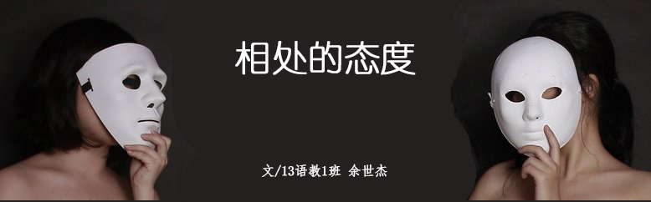

一纸文字定不比什么命令或口吻来得有效力。本篇的目的不在于达到什么效果，而在与读者阐述拙见。望本篇以平和的语言，能带给看官一些慰藉。
1955年4月17日，周恩来于万隆会议上提出“求同存异”著名方针。文史、思政专业的同学请勿深掘历史意义。本篇中心将以此断章，奉行“拿来主义”，好歹一用罢了。
我们来自不同的地方，有心里念着的老家与乡里乡亲们的文化。若未出过远门，且客居许久，大约是无法体悟何谓“家乡的…”。因此，我们之间相异甚多，故有必要求同，减少交流上的代沟或俯视态度。由此更与土生土长的朋友拉近距离；客居他乡，则不去高谈被刻意美化的从前。
寻找众人共同爱好，于细处着手，寻到共通的地方。应属明知不可为而为之，这必然是一种较劲、认真。但勿加怀疑，若集体事件能够有众人参与，则达到了它的使命之一。若还有所成就、能满足大部分人的意愿，则能广泛地取得认同。至于做的好坏，便有了“猪队友”“神队友”之区别。无论怎样，不单打独斗的时候，便也看到一种“仁”，融入了求同存异观念的“仁”。用时髦词汇来说，也叫“人文关怀”。在公义上的平等。
初衷为善，在做法上却有时欠妥。创建一个讨论组、聊天群，以网络为媒介来征求关于外出活动、人事变动之类的意见。最终结果总不会像理想般丰满。再三地追问，除了键盘敲击的无奈，并不会增加更多的回音。抱怨和不满便油然而生了。若是用上休息时间，人手一份调查表，不记名地收集建议和意见。短短几分钟，或许能收获颇丰。但说车到山前必有路，这路是上帝帮你变出一条路来吗。不如说是急中生智，办法总比困难多。
无论学校与工作，缺勤和迟到总在不约而至。有时确因疏忽，有时则属意外的苦闷。当上级摆出某样架子来指责，这份苦闷究竟用什么来象征会比较形象呢？两人相处间，传递出负面情绪之后，劝言或呵责哪怕如理三分，也愈发地惨白无力。为批评而批评，最后得来的是基于畏惧的尊敬。若是一番发言说不清一件事，上台之前还需拟一腹稿。莫让思维脱缰。待语言挣脱理智思维之后，剩下的约是胡说八道与处处得罪。当然，此论不适用于文人与诗人。求同与求异的可操作性，如同坚冰化水。本质固然均为水，表象不同，感受便也差异迥然。因此事事讲求“看本质”，或许已失去了大半的乐趣。
至于众人共有的兴趣。一种是这几人恰有可聊话题；一种是因兴趣相识。如此往复。其中将有交集，每人的共同爱好，在这不经意间连结。原本三五为友，才错综地成为一群朋友。
于是乎，新成立的团体，便是这般从朋友群演变到三五好友过程，圈子愈发的小，却不恰当地自诩为“精英化”。以上，说的便是与人相处间一些矛盾缘由。
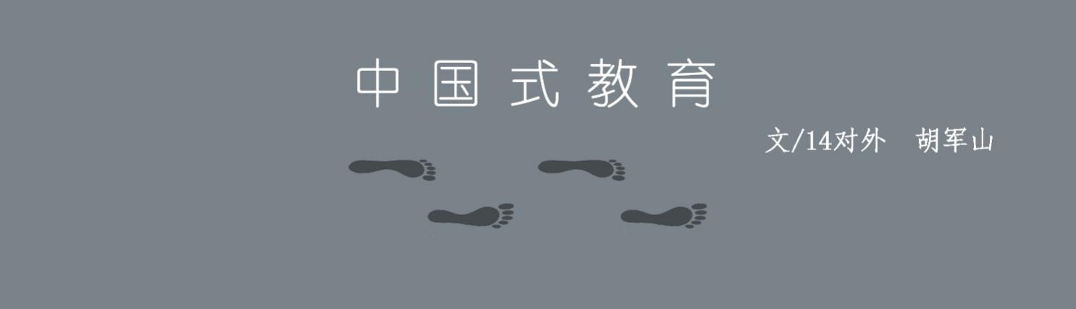

在英国BBC播出的纪录片《我们的孩子足够坚强吗？体验中国教学》中我深受启发。有时，我想中国这种“填鸭式”的教学方式真的好吗？中国学生依靠老师讲解，缺乏自己钻研真的对吗？中国学生上课回答问题不积极，讨论问题不激烈真的行吗？虽然最后中式教育赢了,但我还是想问，中国教育真的比英国教育强吗？
我不知道自己说的是否正确，只是认为现在的这种分年级，义务教育制度刚从普鲁士“全民义务教育制度”不过仅仅一百多年的历史，而中国本土的教育体制可以追溯到孔夫子的私学，孔夫子在杏坛讲学推行“有教无类”和“因材施教”等等。孔夫子的这种教育方法可以说是一种“师傅带徒弟”的模式，我认为这种制度很好，因为这样不仅仅能拉近师徒之间的关系，而且这样还能够让老师能够准确地了解到学生的情况。在我看来，在我们国家貌似只有研究生以上阶段才是这样吧。中国这种分年级的制度，在我看来，好像把我们当成了一个个“零部件”大规模地生产，虽然这种制度增加了学生受教育的机会，可是这样不利于人才的培养，如果不分年级，不同阶段的学生在一起上课，这样不同程度的学生可以相互交流，而且也可以让大学生帮助小学生学习，这样更能产生学习方法，学习经验的交流。这样老师更能够把握好这一门学科对不同程度的学生在哪些方面存在什么问题，老师也能够进一步调整教学进度，教学方法。
虽然我们提素质教育提了好多年，可是在我看来，貌似没有什么变化。因为在中国我们大家读书差不多都是抱着功利性，这个似乎自古就有“学而优则仕”，如果大家都抱着这个念头，那么那什么谈素质教育啊！在高考体制下，我们不能谈素质教育，因为大家为了取得高分就不得不每天钻在题海里。因为在高考中，我们考的只有这几门，例如对文科来说，文综真是要命啊！文综不像理综，貌似文综有点“感性”，理综更“理性”。而高考的改革加重了对语文的重视，对传统文化更加重视；这种变化应该是对中国教育的现状的改变，是适应中国当下的体制，应该更有利于人才的培养吧。
教育体制的变化要适合本国国情，符合人民的需求，利于人才的培养。在我看来，英国教育制度主要以学生为主，更加重视学生自己的学习，中国教育制度以老师为主，忽视学生本身，重视知识的传承。中英教育制度各有千秋，中英两国的教育交流更能让我们看到各自的优势与不足。
“中国式教育”让我对中英两种教育制度有了更深的认识，中英两国的教育制度到底走向何方，其道路还很漫长。

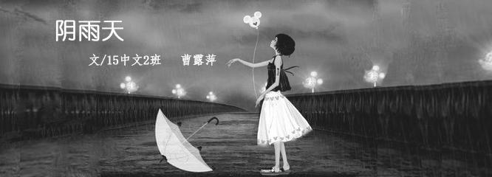

一朵云是一面镜子
映射着地面上演的幕幕剧情
低飞的蜻蜓在空中忘了前行
迷茫地盘旋着
陷入无尽的混乱

站台熙熙攘攘
恋人相拥别离
不觉中乌云掉落
破碎的镜片幻化成雨
车窗外仿佛换了季节
云儿也认不出自己的脸

空中升起的白日焰火
只是为了纪念阴雨天

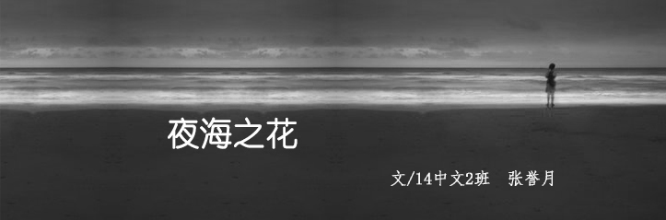
我的初心伴着洁白的月色
在幽谧的夜中轻荡
伫立在灯塔尖
轻颤着喉 低吟

素色裙裾在风的边上游动
看着倒在海面上的纤影
化作无数条细丝 像奇异的妖精灵
急促的踩在海浪上

探出指尖
向着海的另一边 月亮的里边
用丝影传递温度给那住在我心间、住在那月里的少年啊
去吧 去触碰那虚影

君的实像在哪儿
在这大海之下
如是 我愿化作一朵泛着白光的夜花投进这温暖的大海
与君相见、相拥……

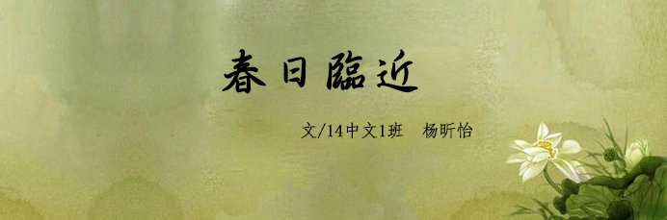

你走近
如春日轻临
繁花的清香
燕子的喃呢
颤抖着
在我肩头停留
屏息驻足
聆听来自你的讯息

茂林中
你便是那日光
斑驳了树缝下的阴影
晨光下
你便是那滴露
揉碎了湖光上的孤影

拾一片枯叶
那是你前世的温存
携一缕骄阳
那是你今生的柔情

水波泛起涟漪
圈点着 描摹你的轮廓
月光荡起弦音
柔幔间 低吟你的名姓

枝芽萌出新黄
每阵春风吹过
都是在代我
陪伴你寞落的身影
每片春雨降落
都是在替我
滋润你踏足的土地

清晨
裹着泥泞追踪你的足迹
午后
披着霞光捕捉你的气息
入夜
踏着树梢 静静地等待
繁花的重启 燕子的归依

纵使
繁花将谢 燕子终逝
却依旧
愿为这一季的美景
倾尽我
今生的爱恋
只为回应
往昔
你走近
如春日轻临

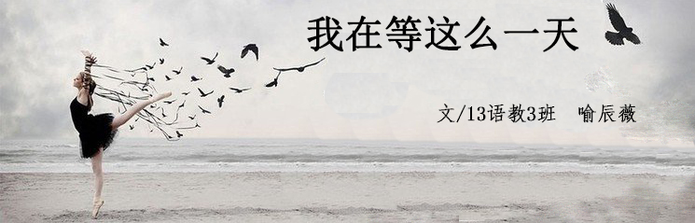

我在等那么一天
当足够优秀勇敢的时候
能骄傲地从你面前走过
那将会是你从没见过的我

我在等那么一天
在最青春靓丽的年华里
要带上一架单反开着车
去我最向往的远方

我在等那么一天
懂得独处时候照顾自己
不吃垃圾食品也不熬夜
真正的疼爱自己

我在等那么一天
能忘掉所有黑暗的过往
像清晨的太阳一样明朗
是新生的，温暖的，积极向上的

我在等那么一天
爱憎分明，还敢爱敢恨
厌恶曾经自己优柔寡断
心被狠狠剜过，却还是恨不下去

我在等那么一天
忘却了忧伤也不再绝望
对未来憧憬期盼努力着

我在等那么一天。

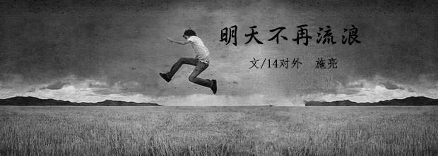
我是一个有思想的影子
孤独穿越在这喧嚣的地方

祈祷自由的时光不要加速
祈祷忧伤不要再侵蚀心潮
像只刺猬一样去找寻拥抱

总是做错很多事
不知所措的站在风中
独自讲述心灵的失落
总忘了互相温暖的片刻

光芒依旧刺眼地闪动
顾盼那些逝去的画面
无所谓地说想要留下

没心没肺地一次次创伤
谁见灵魂的忧伤
谁不会再渺茫

但愿明天的生活不再流浪

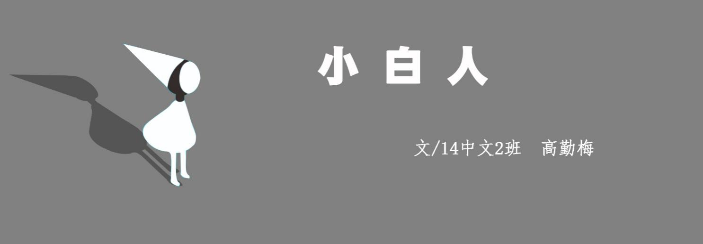

小白人住在心脏里
它有打开心灵之窗的钥匙
一般总是在沉睡的它
这几日却很是闹腾
它哭丧着脸
尽管它没有完整的五官
一次又一次打开窗户的它
像在等待什么
它有一条尾巴
与心脏相连
所以它总是逃不开
唯一的逃亡便是闭上眼冥想
逃不掉了
再也逃不掉了
从未如此的渴望
想要哭喊，想要控诉
越来越多的白色灰烬压在它身上
它像是巨大的怪物迅速成长起来
快要撑破心脏
它在漆黑的夜里
看到在心脏上空盛开的烟火
伸出手想要触碰
可下一秒便被从天而降的炙热灼伤了肉体
它的白与这光，火不相熔
流出了液体，从两个不见底的黑色小洞里
伸出白软的舌头舔了舔
无味
它是没有味觉的不完整体啊
转头看连着心脏的尾巴
突然气恼起来
用力向前跑
似乎想要拉扯断这束缚
这折磨的白色
那是宿命，将束绊永生
它像是明了了这一点，便停歇下来
再次将心之窗打开
它想
如果孤独无法逃离心脏
那么它就打开这扇窗
让更多的光明与温暖进入这血腔
如此一来
微风便会吹拂掉多余的白色灰烬

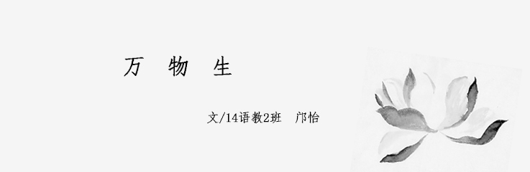
当众星飘堕的时候

月色冷冷地洒入客厅，旧报纸上的油墨反射出暗淡的光。
他站在阳台仰望，呼吸着数年来所有的痛楚，让月光射入瞳孔最深处。
已经过去了二十年，回忆却好像才刚刚萌芽。

天气与往常一样冷，今天阳光却还不错。
温和而细腻的撒在墓园里，泛起天使般的光晕。
他径直走在熟悉的小路上，在一个名字前停了下来。
墓碑上镶嵌着一张淡淡的相片，一个十七八岁的女孩在相片里微笑着。

他把花轻轻放在墓碑前，静静坐下，看着照片发呆。
直到夕阳慢慢纠缠他的眼角，他才动身离开。
一般来说，流过眼泪的眼睛是最清澈的，我想他应该已经看清未来的路。
所以，这种滋润，可以让万物重生。

当海洋混合的时候

街景在从他的侧脸一点点划过，像一出快进的电影。
我坐在他的左边，离他心房最近的地方凝视着他。
当你盯住一个人看很久，你会发觉周围的事物都渐渐变得模糊不清。
而我，现在觉得全世界只剩下他。

人常常依附着爱情而不知不觉失去自己。
等到惊觉，已经回不了头。
就像孤独寂寞的山鹰，终身盘旋着单飞。
当艰难上升到梦想的高度时，羽毛已经落满人间。
所以，你一定会看见一场大雪。

公车回到目的地，一切即将重头开始。
好在一路都没错过任何站，因为终点早就约定好了。
正好回忆起你写在日记本上的那句话：“万物都蕴含着生命。”
没错，是万物生。

当苍穹破裂的时候

在恋人眼中，爱情的世界总是阳光明媚，鸟语花香。
此时他却好像站在了这个时空的边缘，脚下免是万丈深渊，黑雾重重。
视线里看不清任何，只能隐约听见无数冤魂的惨叫。

爱情多半是你生活的大难题之一。
游走在爱恨边缘，抑或在放弃与坚持之间拉扯。
最后赫然发觉，一直抓着不放的，只是你自己犹豫不决的心。

你常常会诧异，自己怎会固执到这样的地步。
但一旦相逢，就是想再多停留一秒，再多看一眼，再多感受一会儿。
复杂中不失纯真，纯真里又不止简单，所以你无法一眼望尽，又不至于永远疏离。
然后，相信一定会到达期盼的明天。
世间万物其实也和你一样，如此生长着。

每个人都知道自己

只字未提将近三个月，生活里只烙印有忙碌与落寞。
白天大部分时间，我都觉得自己好似一只落网的昆虫，在蛛网里扑腾挣扎。
最后还是让柔韧而锋利的蛛丝束缚住所有心跳，在夜幕下安然睡去。
第二天从梦里醒来，依然是一只茧中虫，继续浑浑噩噩。

我对现在的生活始终是一种复杂的情绪：又爱又恨。
它曾经是我最想停留的瞬间，也曾是我最想逃避的所在。
独白这样难捱的事，反到在这种挤压的日子里变得轻松起来。
人有时会自己与自己讲话，什么都说，毫无顾忌。
这在他人看来很是荒诞和苍凉，但却是能在这社会随波逐流的唯一方式。

那天听某人说，所有的笑料到头来还是会变冷峻。
想想也是，俗世总在阉割我们这些凡人的思想，
为了体面的活着，我们开始而变成自己曾经厌恶的那种人。
绝大多数时都无法勇敢的去挣扎，只是选择赖活。

平淡过了三个月以后，忽然发觉，无论是什么样的追求，
追着追着，你会发现你想要的已经变了。
曾经我刻意追求过的美意，现在却只想拥有那种淡淡的暖意。
它可以是早晨时的被子、或者一杯暖咖啡，甚至一个暖手宝。

也许真是被时间按下无数次快门的我，心里已经被打上痕迹了。
有时我都会想：“简单活着，别人想做的我尽量不做。”
听起来透着些许无可奈何，但我却觉得很是释怀。
我已经不太想去了解更多的人和更多的事了，只想好好的知道自己。
毕竟，我也是万物其中之一，活在众生里。

有一段时间我沉溺在自己的往事里，时不时回顾在文章或者日记中，在于朋友的聊天里也连连提起，用固定的口吻念念不忘。终于在自己意识到过渡时，开始转移话题，逐渐逐渐地暂停对它们的复述。我想多年以来的改变，只是为了自己成为会说对不起的人。过往种种，不论无知冲动还是愚蠢残忍，眼下都能理解。我理解每一次做出偏离行径的自己，异常地同情，对当时的心境记忆犹新。但也仅限于理解，理解而已。
理解，但难以认可。同时不想重现一次。珍惜它，却不喜爱它。有些事经历一次就足够。
只需一次“曾经”，就改变全部未来。

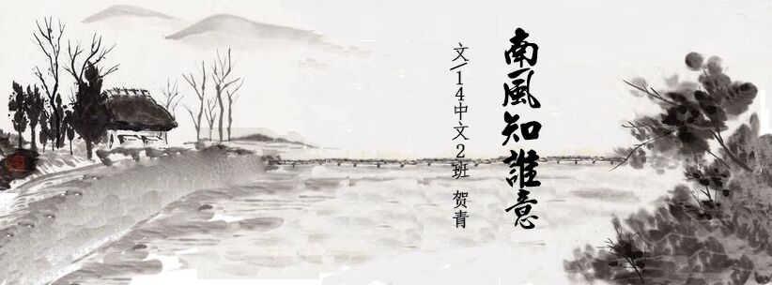

落梅簌簌相思祭，为君唱罢《西洲曲》。遥岂南风知我意，吹梦直入江洲西。
——题记
小扣轩窗，谁念西风独自凉；独上高楼，谁望天涯满目愁；寒月如钩，谁剪伤心人空瘦？人生若真的能只如初见，又怎会悲其秋风画扇？分分合合的哀伤，画地为牢的凄凉，又是谁在原地倔强地等候谁的“待将低唤”？
“一生一世一双人”的长相厮守，从来都是被人艳羡和憧憬的。但是，活在这个世上，我们总会经历一些苦难:爱别离，怨长久，求不得，放不下……在爱的世界里痴痴缠缠，相爱却不能相守，最终换得满心的相思清怨，落得半生的爱恨离殇。
爱的风华是一指流沙，苍老了谁的年华？
陆游和唐婉的爱情故事总是能令人唏嘘嗟叹，但不管他们怎么相爱，终不能逃脱分别的宿命。他们在满城春色的宫墙上写下满满的爱意和浓浓的相思，可终究是错过了好些年。
红酥手，黄藤酒，多年离索，饮一杯愁绪叹情薄。雨后的花易落，正如薄凉世情下的自由爱情无法长久。春风依旧人却成各，所以回顾什么都是错。晓风干，泪痕残，锦书难托，咽两行清泪倚栏杆。即便曾经的海誓山盟还历历在目，可是今已非昨，相思病魂犹如秋千索，再怎么想要装欢都是难！
唐婉在多年后的某一天，终于知道了表哥未变的心意，却已嫁作了他人。他们终究还是各居天涯一方，各自煎熬各自伤。
如果当时南风知了他们的心意，为他们捎去各自的相思，没有让他们错过彼此那么多年，他们会不会为他们的爱情再做一番努力？
“关外野店，烟火绝，客怎眠？寒来袖间，谁为我添两件？怅然入梦，梦几月，醒几年？往事凄艳，用情浅、两手缘。”许嵩一首《千百度》不知诉尽了多少离人心中的苦，不知道出了多少对故人的念念不忘。在江湖里沉浮，只为寻那故人千百度，从日出到迟暮，从一岁到又一岁的荣枯 。
正所谓:“茕茕白兔，东走西顾。衣不如新，人不如故。”
苏轼与王弗结发为夫妻，二人鹣鲽情深。然而，他们婚后四年，王弗便因病去世。虽然苏轼与第二任妻子也琴瑟和鸣，但在他们结婚六年之际，也是王弗病故十年时，他深情地写下了《江城子》，写下了对亡妻的思念和爱。
十年生死两茫茫，不用思量，自是难忘。苏轼对亡妻的爱没有因她的逝去而消失，相反的，他的思念在与日俱增。她的祭日便是他的年年断肠时，那一处短松岗便是他的年年断肠处。对着那千里孤坟，如何去话心中的苦楚凄凉？所以，他唯有泪流千行。
但愿南风知他意，捎走他心中的相思情，带走他心中的凄凉意。
接天的海水碧悠悠，伊人独坐在江头，折了一枝红梅，唱罢一曲《西洲》。她抬头望向那满天徘徊的飞鸿，无奈盼不来良人的锦书，盼不来良人入梦。
春去秋来，红杏春衫已经被换下，满堕乌髻是为谁绾起的相思？田田相接的莲叶上已长出了迎风摇曳的红莲，妖冶的红莲已长成了满塘的莲子，待到满塘莲子被采时，看来又是一岁已荣枯。晨起开门迎郎，无奈郎不至；日暮登高望郎，无奈凭栏十二曲。月儿又上柳梢头，黄昏时的相思犹其重。女子仰头望着那清月无声地哀叹:远在江北的良人啊，你何时归故乡？别再任红颜独坐窗下绣凄凉。
如若南风知她的情意，希望代她问一句:远方的英雄啊，你何时去罢归故里？
谁家孤寂，南风可曾怜惜；相思如梅，终教人白了发。我不知南风能知晓谁的心意，只愿它能为分别的人儿捎去祝福，减轻相思病苦。

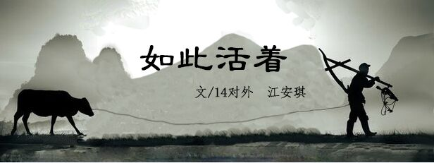
老家村子东南角有户人家，住在红砖筑成的一层瓦房里。在年前回老家的时候，我听说，那户人家的男人已经去世了。
在我的印象里，这个男人是没有名字的，只是村里老人都叫他牯里（方言）。他约莫七十岁，个子很高，背微驼，像未拉满的弓。对于他的相貌，我之前不甚清楚，大概是因为他满脸的皱纹让人很难看清他的五官吧。
他的妻子比他小二十几岁，据老一辈人说妇人是被卖来这的，所以她也没有名字，后来买主过世了，她也就无所依靠，只得嫁给那年村里唯一的光棍——牯里，后来人们就开始叫她坍子（方言）。女人身板很小，同村的老人对她看法也是众说纷纭的，有说她好的，也有说她坏的。当然，大家都认可的一点是:她说话时，嗓门大抵可与镇上叫卖的喇叭一较高下，同样地，声音尖锐得像昏沉夏日里令人心焦的蝉鸣，聒噪无比。
在我小时候，印象里的轱里是天天只知道干活的蠢笨却又忠厚的男人。尽管如此，听村里人说，妇人却常不给他好脸色看，更有甚者会虐待他，比如让他吃馊了的饭菜，让他不分白天黑夜地干活。
可我从没见过牯里，直到那一年暑假八月份的一天中午。
那天的太阳将地面炙烤得都快裂开了，蝉鸣声也格外地洪亮刺耳。当我走过男人院子低矮的围墙外的时候，里面传出了大声且急促的喘息声，我轻轻踮脚向院子里看去，只见男人躺在院子里的一堆花生藤上大口喘气，胸口起伏很大，脸上满挂着汗水，但看着却更像是被太阳烤出来的油， 从额头上顺下来，在鼻尖，在下巴摇晃着，然后重重落在发白的地面。衣服也全湿了，他的五官因为不堪痛苦早已拧巴在一起了。也许是太阳照进了他的眼睛里，他拿右手抵在额前。但我宁愿相信我在那一层层褶皱下没有看到丝毫精芒，发白的嘴唇无力开合着，就像一个垂死的人在作最后的挣扎。
我被这个场景吓坏了，立马撒腿就跑回去告诉了奶奶，奶奶听到后就马上拿着冰水去看他，并劝他进家里阴处休息一下。因为离的近，我终于是看清了他的样子，杂乱的眉毛下是高露的眉骨，眼睛深陷在眼窝里，眼角的皱纹让他越发的苍老，又厚又大的嘴唇干的泛白，只是他已经难受得不能抽出时间来回答我们了，但从他抽搐的脸上，我看到了困乏和善意的微笑。
过一会奶奶又劝他去医院，他微微点头，还轻声回答道：“我躺会儿就好了。”
时间一点一点过去了，男人大概是觉得缓过来了一点，我见他拖着注了铅似的腿慢慢的走去了医院。或许是医院。
太阳还是一样的灼热刺眼，蝉鸣声还是一样地响彻在这本该静谧的午后，偶尔一阵风吹过也是悄悄的来悄悄的走。午睡中的人迷糊地睁开眼热得翻了个身，紧接着又睡着了。傍晚的时候，男人家里传来妇人尖锐的埋怨声。
“怎么还剩这么多，一下午干嘛了”
“……”
嘈杂声中没有男人的声音，所以妇人当然也不会知道下午发生的事。奶奶也听到了妇人跋扈的声音，也轻声抱怨说：“牯里也是蛮蠢的呀。”
第二天早上我早起出门，又碰到正拉着板车下地的牯里，当然我知道那不是他今天出的第一趟门。他对着我笑，眼角激起的皱纹让人更是看不见他的眼睛。我也微笑以作回应。这样一个笑容就是一个寡言男人对你最大的感谢。
前年冬天回去了一趟，在家的时候时不时会碰到那个妇人，她比以前越发的瘦小越发的苍老了。
每回看到我，她都会感叹：“怎么就长这么大了……”我自然不知如何回应她，便只是回以微笑点头罢了。
那几天，虽说时常遇见妇人，却从未碰到过那个忠厚的轱里，心里还纳闷说大冬天的怎么还会这么忙。然而不久后，在大人闲聊中我无意中听说，原来轱里在春天的时候已经死了，是在某个同往日一样平常的晚上。他去田里看看，回家的时候淹死在水库里了，只是不知道是因为太累还是天太黑所以不小心掉进水库的。
村里人对于他掉进水库被淹死的原因也是各种猜测，不过他的死还是一个谜，没有谁能知道。大家不愿意真的弄明白轱里的死因，毕竟猜测比真相更能招徕听众。轱里像谜一样地活着又像个谜一样地死去。大家对于轱里最后的结局都表示很平静，好像从一开始他就不存在一样。
他是春天的时候死的，而我是冬天的时候知道的。我对于他的死并没有很讶异，仿佛他本该是这种静静活着然后静静离开的人。
冬天的太阳照在人身上总归是暖的，日子还在继续，妇人的生活还是和以前一样，所有人过着同样炎热聒噪的夏天。
村庄外边呢？

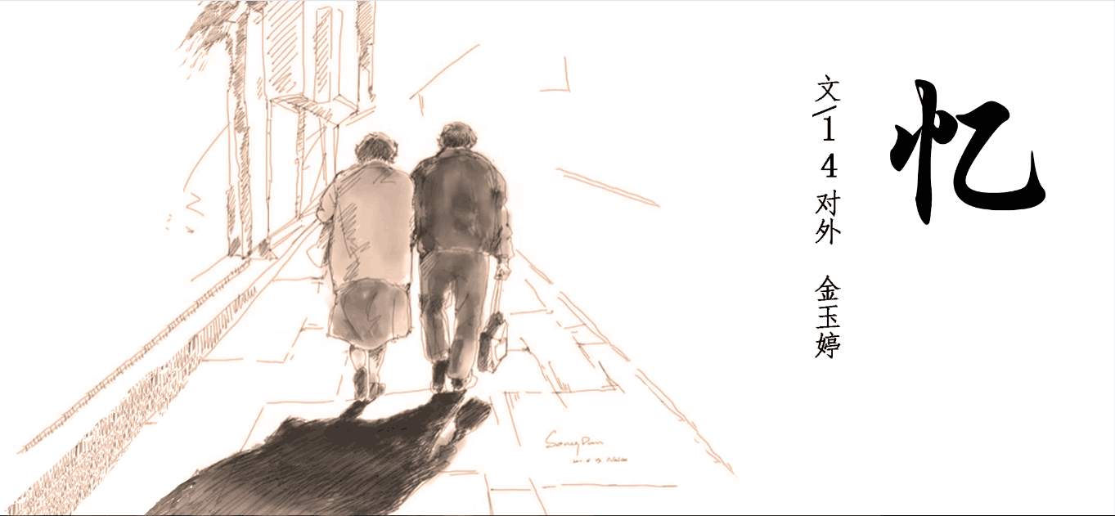

阳光透过树叶在地上投下稀稀疏疏的影子，风一吹，叶子跟着影子轻轻晃动。
爷爷又在屋中睡了很久才出来，蹒跚地走近竹躺椅，扶着把手坐下，颤抖的手拿着什么东西。竹躺椅旁的奶奶接过他手中的东西，两个老人摆弄了很久。门口的我走了过去，半蹲下看看，原来是电动剃须刀。
他们不知道怎么用。于是我接过剃须刀，轻开启开关，正准备帮爷爷刮胡须，爷爷却摆摆手，侧过头眼睛看向奶奶，双唇开合着。一旁的奶奶懂了，接过剃须刀 ，爷爷便抬起了头，将眼睛闭上。
“嗡嗡……”声音响起。
我很久没有见爷爷打理自己了，以前爷爷出门时都会穿一身中山装，穿上干净的鞋子，理好头发，用刀片的刮胡刀刮好胡子，一身帅气，我每次都笑：“呦……咋这么帅气喽！”这些年，因为病痛他总说自己老了，很少走动，走几步就累，走坡更变得十分困难，也就懒得动了。
爷爷常常地说当年去奶奶家提亲时如何如何穿戴，奶奶总会轻拍着大腿，感慨地说：“多少年前的事了。”说罢又笑起来了。爷爷跟着笑，我也和他们一起笑。
是啊，多少年了？有五十多年了吧。
我坐在小椅子上，看着他们，奶奶半蹲在爷爷身边，爷爷昂着下巴，奶奶小心地刮着胡须，瞬间感觉这画面定格了。我清晰地见到了两位老人脸上的皱纹，一条比一条深。那一定是岁月的指纹，像他们的老故事一样动人。他们的头发也白了、稀疏了许多。
爷爷的消瘦使他常穿的衣服显得很宽松。这几年奶奶身体还算健朗，但见到她抖着拿电动胡须的手，我的心也跟着抖。
我打开电动胡须，用小刷子刷掉里面的银白色的粉沫和胡须渣。
这么多年，他们嬉笑吵闹走过这么多年，从青葱岁月到苍苍白发，看着我们一个又一个离开家，一个又一个，相持相伴的也还是只有彼此。
我望着当年种下的树对奶奶说：“这树长得真快啊，当年我和弟弟还和它比谁长的快呢。”
奶奶看着树比着手笑着说：“你不也长那么大了，以前不还是那么小，吃饭很不乖喽，要我喂，你妈妈推着车………”
当年的小树早已枝繁叶茂，而随着岁月的流逝，孩童已长大，老人或已老。我静静地听着他们的话，好好读书，好好做事，好好做人。这样的话，我听他们对曾叛逆的大哥说过，对倔强的大姐说过，对每一个即将离家的人说过。我静静听着，我不知道这样的机会还有多少次，时间那么快，我能留住的，记住的又有多少。
一年前，爷爷因病与世长辞。此刻，我伸出手，阳光从我指缝滑过，洒在我的脸上，很刺眼，但我很安心。我心中默念：愿家人们身体安康。
同样的国庆时间。爷爷，我很想你。

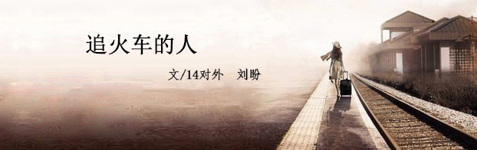

在离外婆家不远的地方，也是有一条铁路的。当然，我们都不清楚它该是中国的第几条铁路了，也记不得每天我们站在这里目送多少趟火车经过，到达又离开，带着经久不息的笛鸣——“呜——”“况且况且……”。笛鸣打破了小村的宁静。这声音我听了近十年，我并不感到厌烦。可能是习惯吧，每到时刻点，心中满是激动与期待，像即将要与故友重逢似的。
时值今日，我还会冲出去沿着铁轨追赶吗？
小村的边缘有个我们称之为“秘密基地”的地方——火车停靠的小站台。放学后，孩子们经常三五成群地约好，偷偷地去站台看火车，挨个地躲在墙后面，看它向我们驶过来。
“它一定会停很久，到时候我们就趁机钻到火车里去，看看里面有什么。”和我一般大小的孩子们斩钉截铁地说。
渐渐地，渐渐地火车近了，更近了，它停了。大家正商量谁去冒险，火车已向前驶去，奔向了远方。我们追了很久，但是，终究跟不上它的脚步。孩子们因此沮丧地四目对望。不知道当时其他人作何想法，但我的心里萌发出一个念头：“总有一天我要踏上它，去任何想去的地方。”
现如今，火车提速了，铁路两旁被围了起来，站台也被撤销。我们已经长大了，再没去过“秘密基地”。在早些年，铁路两旁还没有被围起来的时候，路人还是可以随时穿过铁轨，到铁路的另一边去的，这让附近的人们能偷懒地少走一大段路程。也因为这样，许多鲜活的生命被火车带走。火车成了我们心中的梦魇。从听到第一个人丧命于轮底时候开始，我再不敢想，不敢想着哪天让它带着我以及一颗好奇的心，去外面的世界看看。
渐渐地，孩提时代对火车印象只剩下站台、汽笛声和会吃人的火车而已，长大后对火车的印象才深些。暑期、新年前后，是火车负荷量最重的时候。逢上放假时期，车站里人头攒动，被人流围得水泄不通。早些年的火车车窗门是能够自由打开的，所以大多数人都会心急地先把小孩或行李从窗子里塞进去，自己再尾随其后，于是常常闹出“孩子被旅游”的笑话。历尽千辛万苦被人“端”上了车，车厢内更是人声鼎沸、一片嘈杂，各种难闻气味扑鼻，放眼望去，过道上、桌底下，除了人还是人。这些情况，到了今天仍没多大改变。
我终于不再惧怕它，像多年以前墙角的我一样，从它带父母亲出去“看世界”的那天开始。它好像一点都不明白我曾对它从因好奇而来的接近到由恐惧而生的敌意。它像个生意人匆匆奔波，日复一日、年复一年地。
毕竟复杂纠结总比轻言喜爱来得恳切。
我期待着去风格各异的城市，抵达不一样的目的地，享受着新鲜与快感，与有缘相识的来自天南地北的乘客们聊聊天。那是件幸福的事情。柔和的阳光潜入窗子，赶走了旅途的疲惫。有时候，靠着车边的窗子，看着周围的景色飞速地穿到我的身后，或是看着火车驶入时间的黑暗隧道又重现光明的那一瞬间，我的左胸口总会莫名地心安。
现如今，我多么渴望快些把自己从这座城市搬运到另一座城市。看着城市、村庄、山林、河流在后退，熟悉的事物沿途消匿,此刻心中的宁静，恰比美梦要轻，比夏夜要静。
旧日已逝，故乡已远。车轮与铁轨磨擦，咣咣的声音一直在响着，敲醒我内心深处一直咣咣着的另一个声音，“我终究会再回来”。
我分明看见追着火车的我。她在奔跑着，从多年以前，到多年以后。

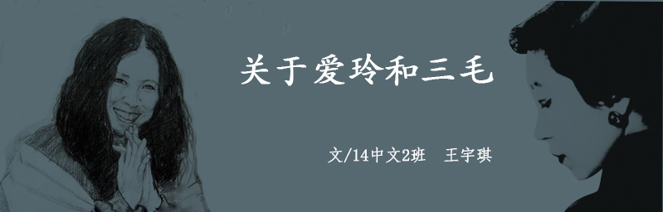
在外头安安静静地听不同的人分享不一样的故事，或许做不到感同身受，但却为他们感动，能在夜里安静的讲给似乎与之无关的人听，必定是曾经心动过、心痛过。读过很多作家的书，可感触最深的莫过于张爱玲和三毛。
都说女人的心比男人还狠，其实一点都没有错。爱玲自己也说，她是个自私的人，不管怎样都不会亏待自己的。她孤傲、冷漠、不问世事，和姑姑住在一起，连原本比较亲的舅舅也不往来。她写小说、散文、诗歌，都是以爱情、婚姻为题材，把男女之间的情爱写的世俗化，因为她的故事就是来源于生活，所以当自己面对爱情困境时，也表现出超乎常人的冷静和处事态度，好似她已看透一切，所以她选择继续创作，继续活下去，因为爱情是死不了人的。
她说，因为懂得，所以慈悲。胡兰成有过那么多女人，她却一点也不为之动容，骄傲的以为自己能够胜过一切，她知道他在远方有了新欢，明明心里一万个草泥马飞过却还是要写信告诉他，“我是最妒忌的女人，但是当然高兴你在那里生活不寂寞”。她欺骗自己，他只不过是在和别的女人做游戏，等到游戏结束了，一切又如初了，毕竟他们之间有过岁月静好、现世安稳的约定；有过同住同修、同缘同相、同见同知的情缘。当然爱玲是深深爱着胡兰成的，只是胡兰成一介文人，多多少少有点花花心思，文人是自古以来都不会在感情上对自己吝啬的，所以他出轨了，大家也都预料到了。
恋爱中的女人，是听不懂男人说的话的，爱玲也不愿意相信自己的爱人竟然爱上了别人。最后连胡兰成都觉得张爱玲是一个决绝无情的女子，哪里是无情？都是用来治愈心伤的话，只是因为她爱他，爱到对生命中其他事物都失去了希望。心有多狠就受过多深的伤。
我敬佩那些历经苦难仍在废墟中能站起来的人。很爱三毛，为她的死叹惋，世界那么大，好风景还那么多。
直到自己爱了才知道，当一切美好的事物发生在眼前，而爱的人不在，或是不能与他分享，这一切美好便显得微不足道了。
三毛便不同于张爱玲，她的小说很多都是游记，写自己的、自己跟荷西的生活。他虽生长在西班牙，对三毛却是矢志不渝的，那是他在上大学，她已经参加了工作了，荷西跟她表白，被她拒绝，她才不信跟一个比自己小的学生真能发生什么惊天动地的爱情故事。可荷西依然坚持，他要她等，他用时间和实践来证明了自己对三毛坚定的爱。她要去撒哈拉，他二话不说，背上行李独自前去为她安顿在沙漠的居所。这样的男人，叫她怎不动心？后来两人在沙漠里结了婚，日子艰苦却也潇洒。三毛就是一个爱流浪的人，爱玩爱闹，为了自己的理想可以勇敢洒脱地放弃一切。她豪放热情、善交朋友，无论是在沙漠还是西班牙还是台湾，都结交了很多好朋友，透过那些人，听到了很多的故事，都是生命中宝贵的财产。而这一切，都因有荷西在身旁，他们已经无法分开。荷西死的时候，三毛对整个世界就绝望了，再美的风景，没有了荷西，也是要黯然失色的。那你叫她一个人怎么去面对漫漫长夜，怎么再用一颗平静的心对待世间完好的风景呢。
我在很长一段时间里，是非常羡慕三毛能够遇见一个像荷西这般的人的。为她，守住江山如画。携手，踏遍锦绣年华。
同是靠写作谋生的两个人，命运却相差如此之大。或许是先天的性格，或许是后天的境遇。三毛的人生，只有荷西在时才算完美，若是再活下去，精神也是没有寄托的，又何必这样遭苦自己，还不如在最美好时做个了结，人生的光辉也便展尽。拿张爱玲来说，虽活到花甲之年，生命质量却大打折扣，她的人生，好像是被自己诅咒过：生命就像一袭华美的袍，但却因她的本身的绝望，而长满了虱子。

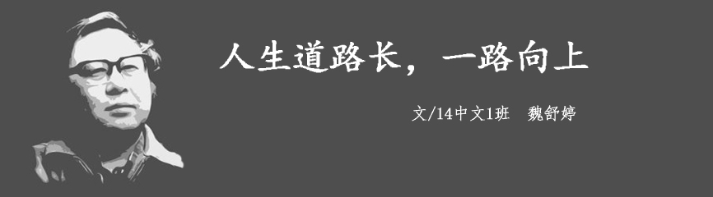
“人生的道路虽然漫长。但紧要处常常只有几步，特别是当人年轻的时候。没有一个人的生活道路是笔直的、没有岔道的，有些岔道口，譬如政治上的岔道口，个人生活上的岔道口，你走错一步，可以影响人生的一个时期，也可以影响一生。”----柳青
这是写在《人生》扉页上的一段话，路遥借用柳青的这段话概括了高家林的人生，当然也启发了我们的人生。坦白说，在高度信息化的今天，再从头来看小说中描写的人民公社，分配工作等等遥远年代的名词，不由得觉得陌生和隔阂，但是从一咏三叹的故事情节，以及过去文化食粮极度匮乏的社会背景来看，当年这部小说引起轰动也实属正常。
小说以改革时陕北高原的城乡生活为时空背景，描写了高中毕业生高加林回到土地又离开土地，再离开土地，再回到土地，人生的变化过程构成了其故事构架。高加林同农村姑娘刘巧珍，城市姑娘黄亚萍之间的感情纠葛构成了故事发展的矛盾，也正是体现那种艰难选择的悲剧。
高家林是一个有才华的出色青年，他热爱生活，心性极高，有着远大的理想和抱负。但是他正处在中国社会的变革时期。有才能却没有机会施展，好不容易有了施展才华的时候，没过多久却又因为走后门而得来的工作失去机会。他正是中国当时城乡体制的受害者。因为是农民的儿子，乡下人，即使比城里的子弟更加优秀更加能干一样不能成为公家人，无法实现自己的理想。在他身上体现了那个时代知识分子没有机会施展自己报复的悲剧。
说起高家林，每个人对他的爱情选择都有不同的评判。高家林作为一个有知识的青年，面对的一个是关注母猪生崽的农村妇女，一个是能谈诗词的知识女性。他选择了知识女性。如果他选择了和身为农村妇女的巧珍结合那是不现实的。即使结合了，也不会长久。就例如当今的知识分子有谁愿意和大字不识的农村妇女在一起？
巧珍很善良，不管自己爱的人是否爱自己都愿意默默付出。即使在最后自己深爱的人抛弃了自己，当得知自己的姐姐为自己抱不平想要在高家林落魄回乡刁难他时极力恳求姐姐不要这样做。而且她还为了高家林向自己姐姐的公公高明楼求情，请她让高家林回来以后继续当老师。而身为与巧珍对立的城里人--黄亚萍。她却没有巧珍那般单纯的心灵。她对高家林的爱是以高家林有工作不是农民为前提的。当他们高中毕业以后高家林回去当农民时，她并没有考虑过和高家林在一起甚至快要忘了他。在她认为，她是不能为了爱情去和高家林一起当农民的。黄亚萍无疑使现实的。还有克男的妈妈嫌弃高家林在晚上拉粪而恶语相加，为了报复高家林夺走自己儿子的女朋友而去高发高家林是走后门得到的工作，这些都体现了克男妈的小市民心理。可见，在路遥眼中，城里人并不都是高素质的。城乡之间也存在着很多的不同却并不是将更高的层次偏向城市。对于农民的赞美无处不在。在高家林被告发失去工作时，乡亲们都给与深切的安慰。路遥是这样写到：亲爱的父老乡亲们！他们在一个人走运的时候，也许对你躲得很远；但当你跌了跤的时候，众人却都伸出自己粗壮的手来帮扶你。他们那伟大的同情心，永远都会给予不幸的人！”这无疑体现了路遥对农民的赞美。
鲁迅曾经在很多作品中批判到中国的看客模式。看客是中国从古至今都普遍存在的现象。《人生》也生动形象地展现了这现象。当巧珍作为一个农村妇女开始刷牙的时候引来了众多人观看。书中写到：这时候，碰巧几个出山的女子路过她家门前，嬉皮笑脸地站下看她出“洋相”；另外一些村里的碎娃娃看见这几个女子围在这里，不知出了啥事，也跑过来凑热闹了；紧接着，几个早起拾粪路过这里的老汉也过来看新奇。这些人围住这个刷牙的人，稀奇地议论着，声音嗡嗡地响成一片。那几个拾粪老头竟然在她面前蹲下来，像观察一头生病的牛犊一样，互相指着她的嘴巴各抒己见。
当高玉德的弟弟可谓是衣锦还乡时也引来了众多人观看，书中写到：村里的人，不论大人还是娃娃，纷纷丢下正在吃的饭碗，向高玉德家的破墙烂院里涌来了。高家村好多年都没有这样热闹过。老婆老汉们拄着拐杖，媳妇们抱着吃奶娃娃，庄稼人推迟了出山的时间，学生娃们背着上学起身的书包，熙熙攘攘，大呼小叫，纷纷跑来看“大干部”。 这些描写都生动形象地反映了当社会生活中发生一件比较特别的事的时候引来众多人观看的现实。
在中国，很多时候人们都有一种“一人得道，鸡犬升天”的观点。《人生》中也反映了中国人的这种观点。
高家林教师下了当了农民，大家不奇怪，因为高明楼的儿子高中毕业了。高家林突然又在县上参加了工作，大家也不奇怪，因为他的叔父现在当了地区的劳动局长。
虽然这种观点按照国家法律法规是不对的，但是这种观点却被认为是理所当然的。尽管国家规定了国家干部不能以公谋私，但是这做法在现实生活中还是会有很多的。这也是对社会现实的深刻反映。
可能我的表达过于繁杂，只是一本好书的涵盖量应该会让人有不断探究的欲望。光是人生两个字就足够阔大到不可见性。还好路遥这本《人生》，担得起这两个字。
路遥的这部小说揭示了人生的不可知，一个人的生活道路总是曲曲折折充满了冒险和挑战，唯有始终积极向上才方能抗住命运摧残。当年高加林的形象激励了千千万万迷茫的青年，马云当年踩三轮车的时候看过了《人生》，意识到只要不放弃就总有机会，不断地努力，他后来成了亿万富翁。
毕竟，这是个老道理。道路且长，一路向上。

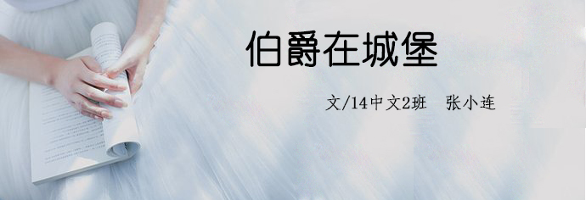
我喜欢读书，因为自己是喜欢安静的人，然而到现在才发现我读过的书其实不多。四大名著一本没看过，因为高考改革要考名著，所以翻阅了名著导读，红楼梦多看了几眼，三国水浒提不起兴趣。导读简要概括了书籍的主要故事情节，至今我还是理不清红楼中的人物关系，四大名著我就看过电视剧《西游记》。
我不是一个喜欢看小说的人，初中的时候，就看到同学疯狂的看小说，一本五块钱的言情小说他们一两节课就可以看完。记得初三的时候看了郭敬明的《悲伤逆流成河》则花了我一个礼拜的时间，上课的时间也在看。高中时候喜欢看《疯狂阅读》、《青春风》、《意林》、《读者》等类型的杂志。篇幅不长，适合我这种没有耐心的人看。《疯狂阅读》中经常会推荐一些电影、书籍，还有一些名人的故事。《了不起的盖茨比》就是因为书中推荐我才去看的，因为一篇文章才开始对程浩有一些解。闲话到此为止，阅读的长度在继续。若你愿听我说说《站在两个世界的边缘》。
那时候特别想看他出的书，《站在两个世界的边缘》，但一直没有买。网络上也找不到电子书，只有实体书才可以看到全篇。手机上可以看到他书中的片段，大多是经典话语，还蛮励志的。高中一直没机会看，近期才在某宝上买下了它，我很少买书，但这次觉得很值。
在看《站在两个世界的边缘》之前，我已经大概知道了程浩的生活了。生下来时医生说活不过五岁，十一岁的时候已经不能坐起身了。即使病危通知单已经在程浩妈妈的手里越来越厚了，但程浩破了那一个又一个的“诅咒”，创造了一个又一个的奇迹。
程浩生于1993年，他的网名叫做伯爵在城堡。可惜他的生命比大多数人都要短，2013年8月21日，他的生命突然结束了。一朵灿烂的花开在阳光下，本该享受阳光的季节，这个生命却如陨星般消逝了。
有时候我其实真的很不懂，身体健全的人常常平庸，虽然说不是每个人都可以创造辉煌，但我觉得我们有时的确活得太敷衍了。程浩说他把活着当作一种职业。因为他永远都不知道他是否能够看到明天的太阳。
我不知道他算不算一个作家，他没上过学，但是他的见解那么深刻。我难以想象一个人天天呆在那么小的空间里，就像呆在城堡里的伯爵，他不能和朋友们玩。于是，他开始从书中去寻找乐趣。而且只能阅读电子书，实体书对于他来说真的是超负荷，动动鼠标是个更好的选择。程浩的一生虽然短暂，可是他阅读的书籍却比我多得多。显然，我做不到他那样。我的天空比他更广阔，但是，他的知识比我更丰富。我走过那么多路，那都是他向往的。他看过那么多的书，那可能是我以后也要看的。
程浩那种珍惜生命的态度确实值得我们学习。他二十年的真实生活嘲笑了当初医生说出的话。他知道自己的与众不同，所以他很认真的生活。曾经也一度沉迷游戏，只是后来发现生命不能这么浪费。而自己心有余而力不足，唯有看书是他还能够做到的。所以他在认真的生活，即使开始心里还是向往和朋友蹦蹦跳跳的生活，但他知道他不能，所以他甘愿做一个异类。
于是，书成了他的朋友，每天与书在一起，贪婪地阅读。他说，自己写的东西才是生产。他说，如果他出书了，要取名为站在两个世界的边缘。于是，我看到了这本《站在两个世界的边缘》。我更加深入地了解了他的内心世界。
也许每个人都有那么一些人生的坎坷，可是，我们并不能因此浪费自己的生命。我们无法抓住过去的时间，只有握住今天，放手一搏。不要满头银鬓之时回首过往只留下哀叹、懊悔。也许，我们也该像程浩一样，乐观，认真对待生活。我们拥有的比程浩多，但又比程浩少。我们的生活如此美好，我们如此健康，更不应该浪费青春热血。
我想说，生命漠然你无视。你说你不喜欢别人“称赞”你“身残志坚”；你说，命运嘛，休论公道；你说天堂未必在前方，但地狱一定在身后。你说，生命之残酷，在于其短暂；生命之可贵，亦在于其短暂。
我们的一生或长或短，但是我们生命的价值可不可以得到延伸呢？或许也在于我们对生命的认知吧，如果我们珍视生命，那么我们的生命就会更加有意义。就像程浩一样，一位在城堡里的伯爵，可他终究只是伯爵。
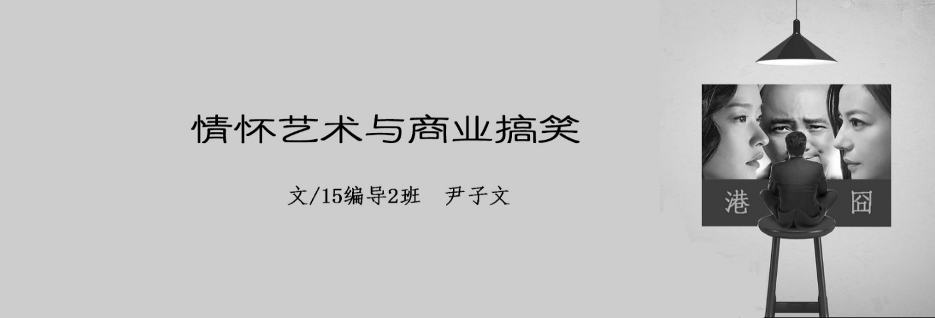
国庆档期与父亲一同前去电影院，看徐峥新作——《港囧》。本片作为一个喜剧片无疑是合格的——流行的时代语、恰到好处的荤段子、想象之中意料之外的情节、引动笑点的对话……这些因素完全可以勾动剧场内观影者的笑——有捧腹、有会心，这些足以证明徐导在这方面的才华还是够的。即便本片炒了《人在囧途》的冷饭，但是在把控笑点方面还是到位了，毕竟还是有无数的观众笑出了声儿。
然而他还想做一次认认真真的情怀。在这方面，他的才华捉襟见肘，没能撑住他的野心。
本片遴选了数首具有时代性的粤语歌曲——陈百强之《偏偏喜欢你》、卢冠廷之《一生所爱》、张国荣之《倩女幽魂》……这些歌曲是父代人，甚至还有我们这一代早期的人的浓烈记忆。它们是复刻了爱情、友情的光盘，每当播放时总会响起惋惜与遗憾。不仅是歌曲，还有电影海报（如《阿飞正传》）、台词（如“曾经有一份真挚的爱情……”），甚至是演员——葛民辉、苑琼丹、八两金……这些许许多多的港片元素出现的目的无非是一方面点了《港囧》的题，另一方面为了勾起回忆、体现情怀。但是，正是因为这个“许许多多”，让只有两个小时的影片显得“拥挤不堪”——堆砌情怀艺术时毫无约束，这就直接导致了笑点与回忆点冲击在一起，是思索还是寻开心？等做出选择时，电影已经过了八个镜头了，接着又是“冲击”。这就直接导致了情怀表达的浮于表面，不够深入。
再从主演上看看本片的情怀艺术与商业搞笑。启用杜鹃作为女神是很合适的，高挑修长的身姿、单一的表情，佐以强烈的背光与虚焦，足以去表现理想之不可及与青春之不可追，这一点的情怀是表达是相对到位的——比起简简单单的放歌这简直好了太多。赵薇的角色设定是合理的，她的存在本就是加速转折的形成——家庭矛盾爆发、徐来回归爱情本真，所以赵薇并没有“打酱油”，恰恰相反，用适当的段子去逗乐观众不也是“刷了存在感”么？徐铮和包贝尔的“二人转”组合是彻彻底底的失败，包贝尔体现得更多的是一种令人不爽的“二”，而非是可以引爆笑点的黄渤王宝强的“傻”，这让喜剧失去了演技这一重要的支撑点。
综上而看，徐导想在本片上做出突破：既要做足“喜”，也要做足“戏”。可惜他失败了，喜剧上乏善可陈，情怀上过犹不及。虽然在票房上大丰收，喜剧效果也是有所成功，但是《囧途》，已经真的走上了《囧途》了。
由是我便想：情怀艺术与商业搞笑是否可以同时作为侧重点？
在我看来显然是不能的。影片侧重于情怀艺术，那么长镜头与空镜头是必不可少的，让电影的慢去感染观众，使其慢慢去感受，去追忆。反之，侧重于商业搞笑，那么节奏不能是拖沓的，特效不能是“五毛”的，让观众目不暇接，笑个不停，这就是可以的了。一方只能为另一方锦上添花——在无限缅怀时回味一下台本的生动、在捧腹不已时体悟一下人世与青春，而不是一边追忆一边傻笑，观众不是精神分裂，我们做不到。
总而言之，《港囧》作为一部既逗笑了观众，又收获了票房的喜剧片，是大获成功的。至于情怀，面对喜剧片，提这么多要求干嘛，逗乐您了不就可以了么。

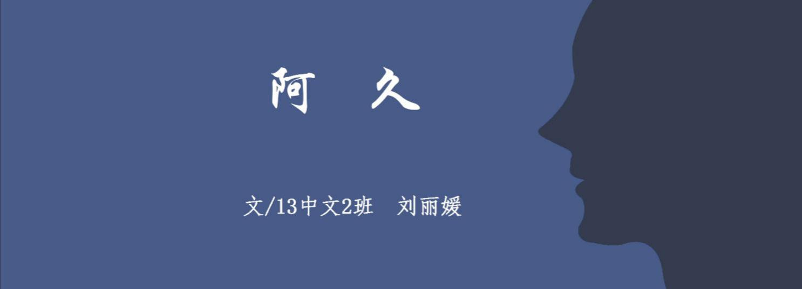
（一）
阿久被卖到桃花寨那年只有十四岁。十四岁的女娃，脑后别着两条又黑又长的麻花辫，身子才刚起了些变化。做媳妇是早了些，但有总比没有好，买来操弄些家务事还是顶不错的。
买主是一位姓宋的人家，家里没有主事儿的男人，只有一个刚硬的六旬老太，外加一个儿子玉成和一个孙子志远。老太把阿久给了她二十岁的儿子。
阿久第一次踏进宋家门槛时，正瞅见院子里一个又高又瘦的背影，有些驼，一件青色短衫上衣，灰色麻裤长长的、细细的，一直延伸到脚踝处。等到阿久挨近一些才看见那人手上拿着一本儿黄皮书在看。阿久正好奇，不想那人一个急转身，一双眼珠隔着一拳距离紧紧地盯着阿久，阿久惶惶地怔住不敢呼吸，一颗心上下乱窜。
忽然那人啊地发出一声大叫，猛力地把手上的书撕得粉碎往阿久头上一抛，便笑着飞快地跑远了。阿久闭着眼睛感受着头上碎片刷刷往下落，一声不吭。几秒后蹲在地上哇地一声便哭了起来。
从里屋传来老太刚硬的声音：得了，别哭了！他就那样儿，你们家得了我那么些钱，也不算亏了你。
“哇……哇……”阿久哭得更狠了，怎么是个傻子，傻子……
老太领着阿久到处走动：山上野兽多，拾柴得多带两把柴刀；孙子志远喜辣，烧饭记得多添两勺胡椒粉；家里没有水井，洗衣挑水得一并到寨外那条河边才行，还有两个男娃的衣裳得洗汰干净，汗多，玉成那孩子……你别招惹他就成……
老太一口气说完这些就进了里屋，一只被打磨光滑了的桃木纺锤，在一双苍老的手上灵巧地旋转着，深青色的麻一缕缕被加进了旋转木中来，细碎的歌声随着吱纽吱纽的声音一并传了开来。
劳尺列迟么，收收列尺喽
罗尼噶列尺么，罗尼噶列啥有
罗尼噶太噶直，劳迟谢收收哟
……

（二）
志远比阿久大上四岁，不爱上学堂老爱在外边游游荡荡，极少着家，老太也管不了他。但阿久进了宋家门后，志远倒是收敛了些。每回阿久在灶间忙活，他总是一声不吭地溜进来，手里还拿着一些花花绿绿的东西。
“这是啥？”
“糖果呀，就知道你没吃过，土包子，给。”
“我不要，你奶奶不准我吃你们给的东西，她会撕烂我的嘴。”
“老东西说过这种话？别怕！我们偷偷地还不行吗？”
“……”
“来，拿着呀，你怕啥？”
“……”
“拿着！”
“怎么样？我没唬你，好吃吧。”
“嗯！”
“你看，我给你这么好吃的东西，你是不是得回报我。”
“你说吧，要我干什么？”
“让我摸你一下。”
“什么！不行！”
“不让我摸也行，我就告诉老东西，就说你偷了我的糖果，看她还不拆了你的骨头。”
“……”
“嘿嘿……怎么样，就一下，我以后还会给你糖果吃的。”
“……”
“答不答应？不行是吧？好，我这就告诉她去。”
“哎，别走！你说的……就……就一下……你可不许唬我！”
……
可有一回，志远刚把手放到阿久胸上，阿久便又羞怯又惊恐地大叫一声：“啊！窗上有人！”
“怕啥！那是我小叔，哼！疯疯癫癫的傻子，有什么好怕的，况且一个哑巴，他能说什么。”
那次过后，阿久再也不让志远碰了，她怕窗子上玉成那双睁得大大的眼睛，那双眼睛就像第一日进宋家门那样定定地盯着她，眼珠又大又亮，那双眼珠让阿久觉得他一点也不像疯子。

（三）
玉成不像志远那样爱往外跑，他总搬一把椅子到河边桃花树下坐定，茫茫地望着远方，一动不动的，经常一坐就是好几小时。阿久其实很想知道玉成是怎么回事，她有问过志远，志远一听，一张脸立马黑透了，当下把阿久给吼了一通。
直到有一天，阿久在河边淘汰衣服时，那些妇人叽叽喳喳地讨论到了玉成，阿久听了个大概，也就明白了。
“唉，真不明白他怎么老是在岸上呆着，人都死了，还有什么看的。”
“也不知道他是真傻还是假傻，一个好好的人就那样痴了。”
“可惜了，我听我家明子说，以前他在学堂时功课可好了，什么诗什么词啊，背得可溜了，是个读书的好苗子呢。”
“好苗子顶啥用呢，不安分啊！也不知他做了什么缺德事，怎么得罪了那帮混混。害得他大哥竟被扔到了河里给活活淹死了，留下志远这一个失了娘现在又失了爹的孩子。”
“真是一报还一报啊，他现在又痴又哑，天天惹事。上回听说大半夜的还偷了张老太家那只大母鸡，那么肥溜溜的一母鸡，足有五六斤重啊，据说一天能下好几个蛋呢，就这么活活给他扔到河里给弄死了。”
“还说呢，说到这个我就来气，我家进生好好地在掏鸟蛋子，他非得跟着，一大小伙跟着一小孩上树掏蛋你说像话嘛，我喊进生下来，进生也不理，可立马我就瞅着他把我家进生给推了下来，哎呦喂，可把我吓一大跳，进生被扔到地上哇哇大叫，他却在树上拍手傻笑个不停，亏得那树不高，要不然我家进生娃还指不定落下啥伤呢。”
“唉，造孽啊，咱也别说了，宋家出了这么个疯子，也怪可怜的。”
“都是命啊！不说了，不说了，我洗完了，也先走了。”
……
阿久阿久停下了手边的动作，双手轻轻地撑着脸静静地看了一眼岸上的玉成，他还是一动不动地盯着水面，脸上露出傻傻的微笑。就在这时，阿久手边的木盆顺着石壁滑了下去，阿久刚伸出一只手想要抓住，脚下一滑，“砰”的一声她也摔了下去。水深，河水一下就没了阿久的小身体，阿久呛了几口河水，扑棱扑棱一上一下地奋力拍着水面，嘴里不住地喊：“救我……救……我……”
岸边的妇人一看着慌了，可又没个识水性的，都不敢跳下去，只跑到大坝上在那儿胡乱挥着手臂大喊大叫：“落水了，救命嘞！救命嘞……”
忽然一个身影像风一般冲了下来，还没站定便往河里猛地一头扎了下去。他三两下便游到阿久身边，一把将阿久抱了起来。
阿久被拖上岸，咳嗽着吐出了很多脏水。玉成却抖着身子像筛糠一样簌簌个不停，他脑袋不停地晃啊晃，晃啊晃，水珠哒哒地落到地上。
“啊，醒了，她醒了！”
阿久睁开眼睛，轻轻地叫了一声：“玉成小叔？”
玉成听了这话连忙摇头，紧紧地捂住了耳朵，睁大眼睛啊啊大叫，一会儿又惊恐着飞一般地跑开了。一群妇人看着他的背影直摇头：“唉，这疯子……”
（四）
第三年开春，桃花寨的桃树开得满山都是，漫天天飘洒的都是粉色的花朵，风一吹，刮起树上一大片花瓣，刷刷地往下落。阿久挎个篮子蹲在桃花树下拾花瓣，桃花纷纷落在她身上，衬着一身绿色小花衣，看着越发标志了起来。
阿久长了三岁，身体的轮廓愈发清楚了，屁股是屁股，腰是腰，两条大麻花能够甩出老远。阿久笑时，不是嘴巴全展开的那种，而是羞赧着掩着半嘴，脸上无端生出两坨红晕。这个时候可以瞅见她眉间正压着低低的妩媚，这般模样，无形中便有了姑娘家的姿态。
那些洗衣的妇人打趣着说：这宋家诶，玉成虽说是个傻小子，可也是傻人有傻福啊，这么个标志的姑娘定会给他生个好娃娃呢……
连志远也更爱和阿久一块儿耍了，老跑前跑后惹她发笑。老太大声呵斥他：她是你叔的，别和他抢！后又对着阿久吐口吐沫：呸，真是贱胚子！
可是，谁也没想到，就在那年春天，阿久长了一身的红斑癣。红红的，一块一块的都爬满了她的肌肤，身上倒还好，衣服遮住了外人见不着。可就怪这癣还长在脸上，像毛毛虫一样怪吓人的，越看越惊。
大夫只看了一眼便吓了一跳，赶忙用袖子掩着脸急急跑开了，连诊金都没收，临走时留下一句话：这癣可要小心点，可能会传染。
老太知道了这事可就糟心了，桃花寨的规矩是不能丢弃买来的媳妇，若是丢了这媳妇，可就犯了桃花寨的大忌。可是，不丢了万一家里人也都染上了可怎么办？还是寻个机会扔到山上去吧，一了百了。唉……不行，老祖宗的规矩不能破，规矩一破老宋家怕是要遭大货了，不行不行……，可眼前不就是一桩大祸吗，这死瘟神，偏生在老宋家……索性扔了吧？哎呀，不行，我怕……老太一遍遍后悔：早知道，当初就不该将这祸根往家带，唉……
阿久从此变成了一个包袱，老太吩咐她不许上桌吃饭，只让她蹲在门口，远远地扔给她一副碗筷。洗碗不让洗，衣服家具不让碰，水也不让挑了。老太铺了一件草房给阿久住，吩咐她没事不许出来，出来打断她的腿。
总之，阿久被隔离了，没有人说她水灵了，连志远都不再碰她了，离她远远的。老太一见阿久满身的红癣，更气了，一声声地斥骂着阿久，急了还拿起扫帚往她身上打：“这祸水，怎么不走啊，你走啊！”
阿久哭着，泪水滴在癣上，原本一张脸就更难看了。她绝望地跑出了宋家小院，两条大麻花也散了，身上带着伤痕一路踉踉跄跄。就在那条河上，她又看见了玉成，她想起了上次那妇人的话：“唉，这疯子……”
阿久走近他，颓丧地蹲了下来，两膝触地，将头轻轻地枕在玉成的双腿上，眼角流着清清的眼泪。桃花纷纷扬扬，飘落在玉成和阿久的身上。
玉成的眼神依旧空洞。他抬手柔柔地抚着她的头发，自上而下，一遍一遍，像在抚一件珍宝，而后慢慢地用手指将阿久的头发重新梳拢，梳顺，慢慢地便重新梳成了两个大麻花。玉成摸着她的辫子，眼里空空地望着远方喃喃不停：“阿久，阿久。”
阿久停住了眼泪，愣了一愣。玉成的声音低低的，厚厚的，似叹息似无奈，那几个字经他之口彷如来自遥远的呓语，听着像一股温吞吞的河流，这股河流淌过千山万水，淌过无边际崖，轻悄悄地淌进了阿久的心里。阿久甚至生出一股相依为命的感觉，这茫茫的十几年，仿佛她认识的只有眼前这个傻子。
阿久枕在玉成大腿上，慢慢地闭上了眼睛。玉成的手依旧柔柔地抚着她，他低头看着身边这个熟睡的女孩儿，她睫毛上还沾着泪珠，嘴角紧紧地抿着。夕阳洒在她身上，如流水一般，镀上了一圈金色的光芒。时光仿佛静止了，它永远停留在这温暖的一刻，那来自头上的温情无声地将阿久带到了久远的时空。
（五）
春天终于过去了，阿久终没有走成。所幸，那场可怕的癣还是离开了。阿久又恢复了以前的模样，不过，她却不像从前那样爱笑了。远远看着，多了一份冷意。
志远又来到了阿久眼前，涎着脸讨笑。阿久随他怎么伴鬼，总不笑，一个人闷闷地淘着米。志远打她，她也不说话。过了一会儿，志远嘿嘿笑着，迅速在阿久胸上摸了一把，阿久大喝一声，一气将淘米锅往他头上重重一砸，黑着脸走出了灶间。
志远头上扎了一圈纱布，上面隐隐透着血迹，阿久被老太挥着扫帚棍打了一顿，龇牙骂着：“贱胚子，打我孙子！”阿久也不躲，任凭棍子一声声打在身上，咬了牙硬是没哭出声来。
阿久是上山拾柴的时候出的事。她低头拾起一根柴火，刚起身眼前就撒过来一把石灰，阿久松了手捂住双眼疼得大叫，她什么也看不见，只耳边出现了一个声音：“这小婊子，挺能的呀。”无数声音围着阿久哈哈大笑。
阿久转身便跑，刚走了几步便撞上一个身体，那人甩手重重地给了阿久一巴掌，将阿久的手臂抓住：“来，往哥哥怀里跑。哈哈……”
阿久被一群混混围了起来，一个声音又响了起来了：“谁让你是宋玉成的媳妇，要怪只能怪妹妹你自己倒霉了，哈哈……兄弟们，一起上！”说着便猛力将阿久一件袖子给撕了下来，阿久拼命地蹬着双腿，大声地哭着叫喊着：“求你们了，求你们了，别……”
阿久还未说完，上衣便被扒了开来，露出大块白皙的肌肤，阿久惊恐地发出了一声尖叫“啊！”眼泪哗哗地流了下来，混上了石灰，生出灼热的疼痛，她感到了那么多双手一齐在她胸前游动。无数男子的淫笑声，传到阿久耳朵里，阿久绝望地哭着。
正当一双手要扒开阿久的裤头时，一声惨烈的尖叫响起，有粘稠的液体喷到阿久脸上。顿时，那些手全都停住了，“妈的，又是这疯子，非得把他干了不可。”杂乱的打斗声响起，阿久听见了一个熟悉的啊啊叫声。
……
醒来后，阿久第一眼望见的是志远，志远抱着她的头说：“没事了，没事了。”
老太却哭着扑倒在她身上一阵扯打：“赔钱的破烂货，不要脸！玉成都给你害没了。”玉成失踪了，山上哪里都没有，老太找遍了几个寨子也没见着。她咒骂着阿久，恨不得这破烂货不要回来，还不如就让那些混混给糟蹋了。
志远拼命护着阿久，阿久靠在志远胸前，她什么声音也听不见，什么痛楚也感觉不到。只想起了那个人，那个人气息微弱，颤颤地伸出手指帮她揩了眼泪，而后，一件短衫落在她的身上，阿久碰到那人的手时骇了一跳，上面尽是血。
秋月的第七天，志远跪在了老太里屋门口：“你就成全了我吧！小叔根本不配，他是个疯子，是个哑巴，是他害死了我爸，现在我要他的媳妇一点也不为过。”
老太从里屋冲出，一上来就给了志远一巴掌：“混账，谁许你这么说的，你小叔刚不见，你就这么急着要，就为这么一个贱胚子？”志远没说话，拿眼恶狠狠地瞪着她。老太看了他一眼，叹了口气，语气软了下来：“唉……老宋家上辈子是做的什么孽啊，罢了罢了……”
半月后，志远与阿久圆房。当晚，桃花寨一夜如昼，灯火不灭。

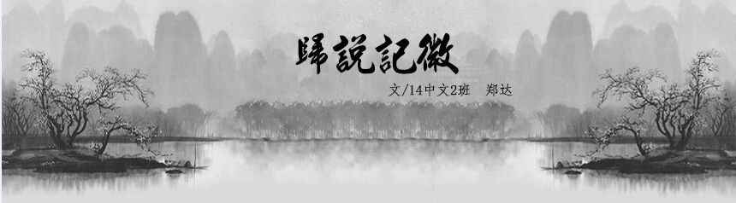
（一）

埦湖人喜欢游水，然而每年秋天，人并不多。隔着水面上的雾气远远望去，雾锁重重，人影初出复钻入其中。依约听得摇橹声，或夹杂着些许言语，渐渐地近了，桨划过水面的声音也变得分明了，但雾中少年的身影犹未得尽窥。
槎舟过了桥头，乘着雾飘然而上，不是在水中，确乎是披着流云上溯，身体也轻如细叶。
就这样，船缓靠在云海边，系上天锁。桨被搁在筏上，他上了岸，俯身看去，去人间已远，至于云霄几重，不可知也无问之。
山门石府轩然而立，此间鸟声清绝出尘，游雾中仙乐萦回缥缈，驻足细听乃知是一古曲：
矧机缄，小天而小地。天人而一理。玄默无为……尊而卑，广大也而无私，得其宜。反风而退舍，同此机而同此一气。
循声上了梯阶，过了山门，又是一条迂回的石板路。一路池榭亭碑纷现，尽头是一方殿阁，檐角如勾，其它部分与寻常殿阁差别无几。蹑步行廊，向着仙乐扑面的方向寻索。寻至一侧的小屋前，他静立在门外，听着鸣琴流转，不自觉地将脸靠向门缝，未入而闻得焚香。他轻开了门，所见者首先是三十二盏灯烛，分两列并置道旁，火焰静静地直立着。脚刚落地，烛火一齐灭了，屋内一时暗不可见，接着四周景象急转变幻。然而，任凭此间百相，却看得分明：老道犹坐在中间，座下一莲。
老道抚琴，摩挲成律，襟袖如松柏，迎风作响。他也坐下来，静静地听着。这会儿眼前白蒙蒙的，渐渐地睡意也来了。他仿佛看见老道起身了，近了，又近了，俯身在他的额间写下一“入”字。

（二）

醒来。一瞥台案，烛火尚留得一息。
夜月余华未散，窗台簿霜犹寒。枝条在寒风中轻敲着窗。推开窗看去，迷蒙中似见酒家旌旗摇舞。吆喝声，草鞋磕蹬的脚步声，通透了整条街，想来已有人担着篓，一颠一颠地在窄路上缓行着——官道是没人敢走的。这是秋时的垸城，这是垸城的早晨。然而,这里不是垸城。
这是京畿偏郊的一栋破阁楼，并不是他的家，但他却觉之亲切犹甚。功名未成、无所寓居时，他寻至此，也算是有了一读书佳处。他喜欢这里，即使有了御赐的宅子，他也不肯搬离。
最后一点油膏也化了，如此落了一盏灯灰，烛便断了最后一丝气。
谦叔敲门进来。谦叔本是这旧阁的看护人，自十五岁丧父后，便独守着这阁楼好几十年，也不知道这阁楼主人是谁，何时回来。那夜在凌冽风雪中接宿并收留了他，两人相遇甚恭。谦叔没有料到,这个在寒夜里寻找住处的年轻人，竟颇负文才，只知他自号“弦默”。而后，年轻人参加科举，据说是进士甲科第一。先帝大悦：“王佐之才大可用。”
“安年。”谦叔走到他身边。窗外远处低矮的屋子上满是焦黄的叶子，风一起，便引作无数持着扫帚的青灰衫，在舞落的叶子间，在覆着薄霜的地上，一下又一下，一步，又一步。
“谦叔。一会儿早朝，帮我准备一下。”他应答道，走至台案前坐下。
“好，好。”谦叔颔首，趋至门边又转身对着他说道：“安年啊，在官场这是非之地，你这脾气……改改罢。”随即摆了摆手出去了。
他轻抚着紫色朝服，轻叹一声。更着衣服，早饭后便起身走了。
自先皇崩，新皇即位，朝廷日来愈不像样了。近岁洪水旱灾频发，今旬洪州遭虫灾，且渐有蔓延之势，可朝廷仍不见动静。
有人说这是天降警示。皇帝闻此，气得冕檐玉藻直抖：“朕难道做了什么伤天害理的事情不成？”
“吾皇圣明，怎会有错呢，”素来爱察言观色的谏官眯着眼睛，堆笑道：“怕是怕群臣中有坏国祚者。”
刚说出口，皇帝便横眼看向他。这副老皮吓得头都要低到膝上了，顿了顿，又上前道：“当然，臣不敢为自己脱洗，但有人可比臣嫌疑更大。”
“谁？”皇帝把玩着玉石，许久才开口。
“此人初以造作之文蒙蔽先帝，帝授之入翰林，后又擢升以知制诰之要职，他在职十余年，给我朝带来的只是灾难和国库空虚而已。”这位姓卢的谏官依旧低着头，一边添油加醋，一边作哀叹状：“陛下可以听听百姓的声音，从朝内的老臣们到街边的乞丐，谁不是把袖气愤又扼腕叹息的？”
于皇帝而言，此番话大概是“晓之以理，动之以情”的箴言了。龙颜大悦，起身拉着谏官的袖子坐下，道：“子厚良臣也！”
宫人早已在殿外点记来早朝的大臣们。
“臣有奏本。洪州虫灾愈演愈烈，大批灾民西迁，陛下当开仓济民，否则隐患无穷……”
“不可。”
“陛下，使不得啊！”
安年话尚未说完，朝堂之上反响颇烈。
“你们……”他顾不得怒视诸臣，转向天子伏拜于地：“陛下，此次虫灾若不加遏制，流民迁徙，饿殍遍途，加之天气风作阴晦，瘟疫一起，恐怕不只洪州，潭州、江陵、夔州亦将罹灾啊！”
“是，徐学士心系苍生，怎会有错，错在我朝上下群官愚钝不仁。可是，陛下也知，南方贼寇蓄力屯兵边境多年，而灾难连年，我朝倾力挽之，耗费颇多，若他们趁势攻来，国库不济啊！”卢子厚首先发难了，走出列，躬身行了个礼，才缓缓开口道。
“至于洪州等处，本就不是富庶之地，又近蛮夷，空虚国库以行救济，即使能挽之于危亡，一旦贼寇攻来也必难保之。与其予人，不如放弃。”另一李姓谏官也来助阵。
一时间大臣们争论起来，皇帝打着盹只等结果。最后，连皇帝也不耐烦，直接退朝了。

（三）

果然，官报上说，洪州饿死的百姓已达万数，或有人铤而走险落草为寇，潭州也有了虫灾蔓延的苗头，且不少村子发生瘟疫。
洪州虫灾愈演愈烈，朝臣们却还日日相邀赏鸟观鱼，喝茶听戏。安年见之举箸不下，又闻贼寇伺机聚于东面，更是担虑，但不管说什么，朝臣或推诿或不予理睬。
安年愤也罢，忧也罢，骂也罢，泪也罢，只在一纸间，只在一焰中。
“安年。”谦叔走进来，躬着身子立在一边。
“谦叔，怎么了？”抬起头来，安年日来忧积成疾，仍终日坐在台案前写文书四处求救。
“老夫人病了，这几天你心烦，不忍告知。老夫人那里有我打理照顾，本想你放心，可……”谦叔缓缓低下头。
“怎么了？”他蹭地起身，声音都是颤抖的。
“这是刚来的信，你看看。”谦叔红着眼递上一封信。
——母危。
归家。安年水陆两涉，连夜赶回江陵。
进了家中，一个人也没见着。连伞都没有放下，径直走进母亲的房间，也不见母亲。忽而自己的房间有声音，仆人出来了，一见安年，赶忙拉着他进去，说：“老夫人不肯在自己房间里，她天天念叨你。”
仆人围在床前，个个都面容憔悴，想来这几天大家也都没睡好。大家见到他万分激动，立在一边。
他上前，坐在床沿。母亲眼窝深陷，看见儿子，滞目轻转，眉头也松了些，只是双手紧攥着儿子的襟袖，嶙峋的骨头几乎用尽了力气。老母亲张开嘴，费劲地，只一句：“我梦见我儿出家作道士去了。”
他心头一震。
母亲在一个没有阳光的早晨去了，檐间落得一二声滴水，继而化作满城飘雨。
因为是京官，且是知制诰这样离不开京城的职务，安年没有很多机会到各地去亲察民怨。在移葬母亲灵柩的路上，除了百姓触目惊心的苦状，一无所见。或闻得路者间的交谈，他们指安年名而骂之，说他心不在职，恩拘己家，中饱私囊。
谦叔上前询问：“为何这样说？”
他们一脸不满：“京官里就数那姓徐的最坏了，哪里像卢大人他们那样，常派人来慰问。”
“听说啊，那徐大人家有间豪宅也就罢了，还据职谋私，私藏财宝无数呐，还占有一古阁，让人家守阁的流落大街。嘬，什么鸟官！”
谦叔摇摇头：“这帮坏东西啊。”
按例三年守丧期，安年也有时间到各地看看，与当地官员带着官俸募捐救济灾民。
一年来，灾情好了很多，坊间、集市也重开了。三年后，安年做出了举家震惊的决定——辞官。糊涂至极的老丞相将安年的信表呈给皇帝。
表中这样说：
愚生怀罪，自估骄扈。恃斗筲之才，恣意言语，本不自顾怜，念之则自愧难当。臣自度以天地之蝥虫，在国如鼠，在户如蠹，无加益于州野，未通经于垓极，且性本浮俗，更多添忧烦。猥当自趋刑狱，但帝以博怀，不降罪责，然自明愆尤甚矣，中心惴抑，忝列君侧。
臣本野夫，自与试，侥幸偶中，至于登科，先帝不鄙臣贱，委我以职，至于卿列。本不矜计策以报先帝之遇，然未知以绠短而智穷故否也，帝所厚冀以托者，鲜得无负。
兹临芳时，乡心益切。忆诸花树夹道而生，繁荷绝然出水，香吹十里，湖色益彰。彼时被酒行歌，放杖醉偃，四季赏玩，每忆成趣。春则洲鸟行啑，摽花相举；秋则风雾溉柳，湖船踏虚。携盆戏水，幼子甚以为乐，水过汀渚则激石成韵，游草沙纹多姱然之姿。翔鱼绕蓧，久伫而不下；流花转宕，时转而相瞻。如是花鱼相逐，凡心意趣，莫不动怀。每念及此，则亲友相问：胡为傥然？
夫仕宦济民，人臣之责也。臣知之，舍公而取私，非诸圣所以教诲也，然志愿交捽，情难决断，何之措耶？今河清海晏，狱空仓足，四海之民皆有归倚，远地之邦无不敬服，故臣之难断非于民，实不舍陛下也。
俗念既定，罪臣不知所言。惟先帝与陛下之遇，臣感之念之。

朝臣们自然是巴不得的，朝廷自然也是巴不得的。
安年托谦叔委交官服，宅邸契，清点积攒多年的俸禄，除却救灾花去的大部分，剩下的一半给了谦叔，一半自己带走。
不知觉间，枝条已经伸进屋内了，窗台落满叶子。走的那天，安年站在阁楼窗口，看着摇动的旌旗，没有作哪怕一声叹息。

（四）

贼寇侵扰。边地才刚从灾难中挣脱，百废待兴，几个月的战争令百姓苦不堪言，加之时值耕时，到了秋后自然是颗粒无收，是以国土屡失。
照着自己的打算，他了参军，入编兵士，上阵杀贼。几年营地生活使他惯于夜月寒声，安于兵马喘息。戎马一生，倒也营得其所，不失为另一报国之法。
敌军一举进攻，战役失利，军队不得已退守城中，朝廷迟迟不来援兵。为了活命，主将临阵脱逃，副将打开城门投降。哪知贼寇可不顾这些，并无停止杀戮的意思，守兵溃不成军，在乱军中，安年险死于刀剑下 ，也许是累了吧，没有气力举起长剑，他倒下了。布满血丝的眼只是盯着四处飞溅的血沫，困乏和不安让他受尽百般折磨。可是有什么办法呢，他连翻身的力气也没了。
醒来时，他躺在一座小道观里的竹榻上。道士问他，愿意留在道观或是回京城？他想起了什么似的，低下头。
他终究是存一念于朝廷的。到了都城，他听说，那些战死的士兵无人收葬，幸存者却被判刑，都死在菜市场刽子手刀下了。
谦叔也被处死了，墓在阁后。安年双手在颤抖，膝如悬石，一时悲从中来，跪在碑前。爬起来，踉跄着没走几步，气力不逮，他又倒在泥泞中。也许是该吼几声，可他只低头，开口无力道：“斯朝无望矣！”翻身仰躺在泥中，颤抖的双眼看着空中飞扬的草沫，两行热泪淌下来。
从此，安年音尘绝迹。
秋时雾起。叶落，树不知，水也不知。一僧一道泛舟游湖，玄默坐在船尾，其友僧人慧觉静立着，茶炉里逸出的水汽像倒流的瀑布。行船缓游无声，湖心岛不时有鸟声传出——该是南飞而去，于此落脚歇息的鸟群。
僧人趣笑道：“闻宗师俗号弦默，今玄默，是弓尽乎？”
玄默不语，屏息起袖。一曲终了，余音未歇，道士拍了拍舷木，起身走向觉慧。背手而立，望着这举天地之白，两人皆捋须大笑。
不过是曲名罢了。
垸湖人喜欢游水，然而浓雾也罢，薄霭也罢，虚空中的行舟终归是看不到的。桨声还是一摞摞地被捧高，悉数打碎在空气中的湿味里，在弦音中一点点地消散了去。
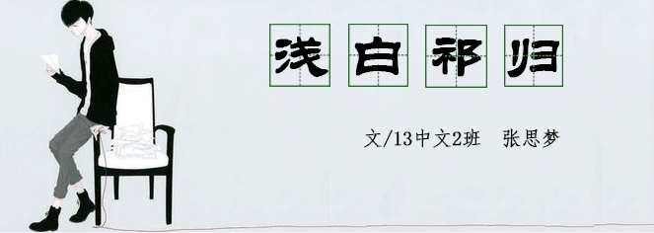

行李箱在青石板上划过，声音虽不尖锐却依旧刺耳。和走时不同，这里有了太多变化，唯独归家的青石巷，在夕阳下沧桑依旧。
箱子立在脚边，往前十步便是台阶。阔别三年，还是回到了这里。
轻推木板门，跨过门槛，轻轻放下行李箱，没有一丝离开时的狼狈。环顾院子，梧桐叶落了一地，拿起手边的扫帚，将散落一地的叶子归集起来，扫着扫着我突然想哭了。我想不通当时怎么会走得那么干脆，并且熬过了漫长的思念，踽踽走完了大学，还倔强着在外漂泊了一年。其实不脆弱，但在吃够一年泡面的时候，看着电视里播着家乡的视频，眼泪簌簌往下掉，第二天决定辞了工作，结束流亡。
将扫把靠在梧桐树下，用手贴着枝干，摩挲着岁月的痕迹，梧桐树好像更为健硕挺拔了。
儿时咿呀落在了这棵不知年岁几何的老树下；蹒蹒跚跚的身影，绕着梧桐树的不知道磕了几次；仰头听别人说，这是比爷爷的爷爷出生还要早的树，兴衰更迭它却不倒，慈祥地守护我的成长。冬扫枯叶秋收梧桐签，我的时光就在扫与收中流转，消逝。我的总角之友由耳鬓厮磨到相忘江湖，再不联系；我的竹马，我的竹马倒是安全陪我到十八岁，然后，就没有然后了。
这其实不是惨兮兮的故事，只不过我先松开他的手，选择转身，不想让自己变成他的责任，让难以维系的感情变得尴尬，仅此而已。因为我知道，从来，谁也不是谁的责任。
三年前的转身到底是洒脱，还是怕当面对峙的做作，说不清那时的故作轻松。最后的结局因果，还不是定格在了时光的空白处，虽不真切但大家都忘不了。其实谁也没为难谁吧，说到底一切都是自己不放过自己的把戏。
他们都说一年年，从小到大，宁浅白除了薄情没变，其他的优良品质都和着每一年的年夜饭，全部吃进了肚子里，然后悉数喂了厕所的下水道。我傻了也笑了，对一个还未成年的少女，这话还真是够武断，够刻薄的。成见并不是一朝一夕，我怀疑高到可以砌墙，但我不屑解释。
不屑解释，可不是个好习惯。
后来我用我二十三年的岁月去证明我并非薄情，用这辈子最好的年华缅怀一段过去，极有可能赔上一生来为以往种种埋单。该放下的人应该都放下了，我偏偏放不下。我也极不情愿在这个问题上偏执， 无奈大脑遇上感情，总是无用。想不通为什么别人转身便能遗忘，我却不能心安理得放下那个人。兴许这又和我骨子里的逆反有着莫大关联，逆反心理时不时作祟，祸害自身。
人为什么非得要有那么多记忆才算成熟呢？带着记忆不累吗？要知道是没有结果只有伤痛，能不能麻烦让一段经历快进，亦或是自动剪切呢？要是可以这样的话，让宋子祁离我家远点吧，最好是生在太平洋那边，他那么优秀，值得很好的生活，我这么爱国，肯定不会让自己去那个地方，最重要的是——我恨死了那26个变形的蝌蚪。如果他不在，我的生活应该五彩缤纷多了，不会因为早早喜欢上一个人而总是自卑，眼里容不下别人。
可，假设并不成立。
就这样，极不情愿的遇上了二十三年来的第一场浩劫。虽说那时候的自己可不是那么想，三岁就垂涎美色，无怪以后亦步亦趋，所以说人傻应该多读书，如此，才不会芳心轻付。
明明是早春的天，太阳却出来蛊惑人心。宋子祁出现在我面前时，只觉得阳光耀眼。我傻兮兮趴在地上团着泥巴玩，他手里拿着一个小火车。所谓下里巴人，所谓阳春白雪，这样的定位注定了我的群众路线，当然还有宋子祁的高雅风尚。这也注定了我们不同的路，过不同的生活。在现实生活中，王子和灰姑娘各有一条运行轨迹，也许王子和灰姑娘两线会相交，但最后还是会相离，相交是偶然，相离是必然。王子的生活里有公主，灰姑娘的生活里有裁缝，或许这样才是良配，这样才不是童话而忠于生活。
说起来，我算是个异类，现实生活灰姑娘的反叛者，不愿安分等待一种叫做守得云开的缘分。对我这种“薄情人”而言，如果他在身边，我由衷觉得上天待我不薄，于是我将所有的感恩戴德投注到宋子祁身上。或许我的热情太盛，灼伤了某人的眼，才用我的弱点让我百口莫辩；我的居心叵测居然只除了当局者，几乎所有人都看在眼里。
想想当时的自己，真的很可笑。
我喜欢省略了所有细水长流的生活，不谈我所有掏心掏肺的幼稚，不谈过往种种，唯独对某些事耿耿于怀，始终放不下。
一切好的开头我都不具优势，但我和大多数故事女主一样，有一本只关于隐秘内心的日记本，日记中记录所有关于宋子祁的点滴，以及一些不切实际的幻想，内容嘛，和我的名字一样叫浅白，直指内心。不巧，某一天日记本落在了宋子祁手中，然后宋子祁回想种种，觉得宁浅白对自己百般照顾，觉得交往看看其实也不错，于是我俩就这样打打闹闹好上了。
当然，这怎么可能。
那真相是什么呢？事实上，我认识宋子祁不假，我喜欢那个沉默专注的男生也是真的，我掏心掏肺对他也是真的，我有一本关于他的日记本也是真的，最后日记本落在了他手里也是真的，一切几乎都是真的，不过最后我们并没有在一起，结局是假的。只是隐秘神圣的暗恋被撞破，我没法继续若无其事下去，惶惑地不敢当面对峙，所以做了逃兵，躲进了大学的壳。真真假假的叙述或许会惹恼旁人，别人会问，你的话到底有没有真的?可谁在乎。毕竟是残破的结果，不过是想用一些温情缝补缺憾，让过程显得不那么一厢情愿罢了。
真相是，我的日记本落在了宋子祁手里，他拿着那本少了一些内容的东西质问我，他问我是不是喜欢他，硬着头皮，我说是。他说看来这的确是你的东西，我看了一眼，我说是。他漠然地说，何必如此费尽心机，我总觉得到哪都有摄像头，你让我很恐惧。我这次张张嘴，没说是也没说不是。他说我们还能像以前一样吗？我在心里暗骂一声，朋友以上恋人未满，还怎么回到过去。沉默了一会儿，他说，你让我想想。便走了出去，这就是结果。
第二天我就匆匆逃离，没等到“想想”后的结果，一别三年。
倒不是我害怕他说的一些话，只是心疼这些年攒下来的日记，硬生生缺了三分之一的活动页，剩下的都是记录，用心摄下的有关宋子祁的所有细节，事无巨细，所以活该被当作偷窥狂。可惜了那缺失了的日记本，不知道在谁手中，又被谁当作了笑谈。
我不想揣测任何人，被握住了弱点，总觉得底气不足。我也不想解释，我不想拿自己这些年的回忆做证据，伸手要回的记忆，势必要一个个摊开来给别人看，我只觉得难堪，我不愿奉陪，于是做了逃兵。这就是全部真相。
别人问我，为什么你的故事和现实不太一样呢，我想可能因为我是个懦夫。我觉得既然现实不能圆满，就让故事温馨美好一些，毕竟，现实都已经如此不堪了，何不让自己的故事放过自己。虽然在现实生活中一直是炮灰，但总可以在自己的记忆里做一次主角吧，何必苛刻自己呢。
他们总说我薄情，我却是不得要旨，想来大概是因为我对一个人用心太多，无暇顾及其他人的感受，最后才落下薄情的名声，而最后我一声不响走掉，没和任何人道别的做法，就坐实了薄情寡义的罪名。左右都不是个长情的人。我仍旧，不想解释。
我不想面对自己的日记本，逃了三年，依旧放不下那个人，忘不了这里所有，所以我又回来了。我不觉得我坚强了， 只不过倔强抵不过思念，三年后和三年前一样，我承认自己是个弱者。
说到底，是我累了，想家了，所以回来了。
木板门吱呀一声被轻轻推开，那个人满脸满眼的震惊，最后恢复平静，手酷酷插进口袋，轻轻说:“宁浅白，有人把你的东西放我这，叫我转交，什么时候有空来我家一趟。”口气如初，好像这三年我从未离开。
我以手抚眼，挡住红了的双眼：“怎么可能。”最后连日记本都还了，我没少什么。
“你那散页的日记本，你看有时间放回去吧。”他闲闲地开口。
我讶然不已。
“你走的可真干脆，果然薄情啊，”他深呼一口气，“我说你什么了你逃的那么快，一逃三年，行啊，宁浅白，你真出息。”
我心里苦笑，我也觉得自己特出息。
“欠了三年的回答，终于可以当面说清了，我得先问你一句，”说着咳嗽一声，“以前你说的喜欢还作数吗？毕竟三年不见，我对自己没有自信。”说完别扭转过脸去。
……
我望着这个男生，笑了，我听见了暗恋开花的声音，真动听。

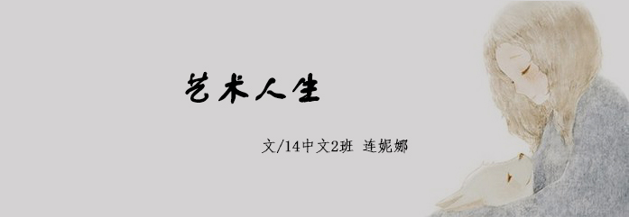

白坐在江的堤岸边，摇晃着两条腿，水平线上露出沉下去太阳的一点边。发呆了一会，站起来拍了拍旧绵长裙上的灰渍，转身向来处走去。门刚打开，就是一股子酒气味儿窜进鼻腔，不由得皱了皱眉头。
回来啦，我还没吃晚饭呢。
好。跑进厨房，下了一复一日简单的面条。
看到灰把面条吃完后，碗也不收拾就自顾走进了厕所旁的灰暗小屋。他所谓的属于自己的独一无二的艺术空间。到处都是玻璃酒瓶，揉成团的白色纸巾多到连唯一窄小的窗口檐也不放过，五颜六色的颜料被胡乱的涂在油布上，蘸着色彩还没被洗干净的画笔就像是上了战场光荣牺牲战士的尸体，横七竖八的躺了一地。
本是多彩的色料的、本是有漂亮翡翠绿的酒瓶子的，可在这狭小幽暗的房室里，所有的一切都像是被黑颜料混过得水泼过一样，沉寂、压抑，不过竟也荒唐的透出一种不可名状的滑稽与肃穆感。
灰之所以还为灰，是因为还有白加进黑的缘故吧。
白遇上灰那一年，是高二时灰从外地转到白所读的班级，灰被安排在后排白的左边。
白是害羞的女孩，她从来没敢正眼看过灰，只是会从别的女同学口中听到说灰的眼睛深邃的好忧郁。
那一次，笔不小心从桌子左侧掉了下去，两人同时俯下身去捡，暗蓝色的笔夹在灰白皙的两指之间，在抬身时，两人同时仰起头看到了彼此陡然放大了的脸。
灰深邃的眼睛让白觉得自己仿佛会被吸进去一般。
白纯净无杂质的瞳仁也让灰心里突地颤抖一下。
灰以前的女朋友全都画着厚厚的眼影，勾着重重的眼线，一天一个款的眼妆让灰从来没看清过他女朋友的眼睛。相比之下，灰更愿意去看女朋友的唇，无论大小、厚薄，他都喜欢，那是灰觉得整个脸最生动的地方，最是可以让人想到艺术色彩的地方。所以，在他吻女朋友唇时总会闭着眼，他想认认真真的研磨那柔软的双瓣。
但白的唇好像没有什么色泽，像是一朵枯竭的素色玫瑰。
开始时，灰也不喜欢白这样的唇色，但之后，他欣喜若狂的发现白的唇才是这世间最美的，因为白的唇只为他而红，灰一遍又一遍，或轻或重的啃噬白的唇，看着白的唇红了又白，白了又红，那个过程好像是即将枯竭的白玫瑰，因有了来自灰施予的艺术色彩，旋即一变，变成了透着妖冶的血玫瑰。
那一刻，灰觉得自己是这世界上最有魔力、最神奇的艺术家。
白打算和灰一起去异地参加艺考是在一次模拟高考结束后，看到自己分数时决定的。反正也考不上，下面还有两个弟弟。
给家里说了，看到像腊肉一样枯瘦的父母唉声叹气时，白心里也并没有多少波澜。以前白成绩十分优异，高中之所以变得那么差，是因为亲耳从父母口中听到那样的话来，所以才内心怠慢。
唉声叹气也是做样子，还不是准许我退学了吗。白心里想着。
白和灰一起来到艺考的城市里，找了一个离学校考场很近的房子。房子狭小而幽暗，刚开始时，白对这里十分喜欢，初来乍到，对一切都怀有好奇心，比如暂住隔壁旅华的法国男人、楼上田太太家的大花猫以及楼下一对刚从妈妈肚子里出来的双胞胎。
可当第三年还呆在这里时，白开始厌倦了，连带着灰也一块厌倦了。
第一次成绩出来后，差几分，灰说，我不会放弃。
第二次成绩出来后，与上线分相差甚远，灰气的破口大骂说，什么狗屁改卷老师，到底知道什么是艺术吗？
白站在暗格的角落，看到画板上像众多彩色鼻屎聚起来的东西时心想：难道这东西就是？
当灰准备第三次艺考时，灰的父母实在是不忍心了，对儿子说，别考了，爸爸妈妈给你那个学校捐点钱，你就直接进去得了。
灰满眼鄙夷的望着他穿金戴银的父母说，你们这是在玷污艺术，你们是觉得我考不上吗？灰的父母惶恐的摇了摇头，经商致富的他们最怕的就是我儿子左一个艺术，右一个艺术，什么狗屁艺术，能有钱什么的来的实际一点吗！
第三次艺考时间结束后，白在校门口老地方等着灰，等到人都走的差不多了也没见到灰的身影。
也许他考得太好，或者太差，一激动就先回去了。灰从来就这样，什么事就任性而为，不想受到一丁点的束缚，他说纯正的艺术绝不是有意而为之，绝不是故意的矫揉造作，艺术靠的是来自内心的自由灵动力。
白不太能理解灰所说的到底是些什么，但以前语文功底还不错的她抓住了几个关键词略微的总结了一下，简易的概括就是：随心所欲、胡作非为。
回到家中，漆黑一片，没有亮灯。
算了，可能是去买酒了，不管他悲伤痛楚也好，兴奋激昂也好，酒精更能懂他，白抱着这样的想法，晚饭也没吃，洗漱也没进行就直接倒在床上睡觉，迷糊中被单里灰的味道硬要钻进她的鼻腔里，转过身，还是这样的味道，睡得也不安然了。
不知是第三天还是第四天，灰还没回来，但这并不奇怪，有次他还一星期没回来过，一回来就抱着白哭，说太惨了，太惨了。至今为止，白也不知道灰口中的太惨了太惨了，是说的他自己还是别人。
但不知道是第三天，还是第四天的晚上，警察来了。
当白看到灰发胀的尸体时，心想，那“太惨了太惨了”是说的他自己吧！看来艺术家还有预示的特异功能。
来到江边，白看到被工业污染过的水，实在是想不明白，为什么灰不选择水质稍好一点的地方来进行他的行为艺术。
哦！想必是有他的原因，常人根本不懂艺术家的思维。
白坐在江的堤岸边，摇晃着两条腿，水平线上露出沉下去太阳的一点边。
发呆了一会，站起来拍了拍旧绵长裙上的灰渍，转身向来处走去。

征文

写作，是人类所特有的创造性活动。写作，为我们呈现一个丰富多彩的物质世界的同时，也打开一个奇幻莫测的精神世界。当我们将自己的所思所见转录笔头纸上，行笔处则为思维与生活的再现。《明月》立足文学、面向全校，以期打开同学们的“话匣子”，也为同学们提供一处思想汇聚、交流、传播的前沿阵地。现诚向广大读者征文：

- 主题思想上，鼓励热爱生活、积极向上，传播正能量。
- 来稿方面，欢迎各类文体，如散文，读后感、随笔、诗歌、时事评
论等
- 现主打专栏：
- 【知否】收录杂文及时事评论；
- 【唱和楼】收录格律诗、现代诗；
- 【光影流年】收录读书有感、影评；
- 【馥郁书香】收录抒情与叙事散文；
- 【须臾不朽】收录小说,小说以短篇小说、微小说为主
- 我们正在进一步建设【校园生活】【学子专栏】等栏目。
- 本人务必为第一创作者。

投稿方式及要求：
- 请将您的作品编辑为word 文档，并以附件形式、
发送至我们的邮箱：hyywx10@163.com
- 作品发送时请注明您的相关信息：
院系、专业、班级、姓名以及联系电话。（用于为您呈上一份刊物）
- 因抄袭引起的纠纷将由您全责承担。

明月编辑部
2015年10月

